2022年天津公务员考试《行测》真题
第一部分 客观题
一、单选题
1. (2022天津)某商场1月尝试采购一款新产品进行销售，每月进货量固定为1000件，1月的销售量为800件。销售一段时间发现，从2月开始，每月的销售量均比上月高10%。问几月份会出现第1次库存清零？
A. 4月
B. 5月
C. 6月
D. 7月

2. (2022天津)一个袋子里红球、白球、蓝球的数量比例为3：8：4，再向袋子中放入14个红球和若干个蓝球后，红球、白球，蓝球的数量比例变为5：4：3。如果此时从袋子里取出10个红球、6个白球和2个蓝球后，袋子里剩余红球、白球、蓝球的数量比例为：
A. 1:2:1
B. 2:3:1
C. 1:1:1
D. 1:1:2

3. (2022天津)甲、乙二人合作计划30天完成一项工程，甲的工作效率是乙的2倍。两人合作10天后，甲的效率提升25%，乙的效率提升50%。又工作10天后，乙因其他任务撤出，甲单独完成剩余任务。问最终工作比预计时间：
A. 早2天
B. 晚2天
C. 早4天
D. 晚4天

4. (2022天津)某健身房近期推出甲、乙、丙、丁4项课程，每项课程的一次消费分别为200元、300元、400元、500元，会员可根据充值卡内余额自行进行消费。会员小李充值卡内还剩2200元，打算在有效期内每项课程都至少消费1次，且将充值卡内余额恰好用完，问他消费这4项课程的组合有多少种不同的可能性?
A. 3
B. 4
C. 5
D. 6

5. (2022天津)某水果采摘园门票为每人X元，采摘水果20元/斤，采摘满3斤可免除一半门票费用，采摘满5斤可免除全部门票费用。已知采摘6斤的价格是采摘2斤价格的2倍。问采摘8斤的价格比采摘4斤多多少元?
A. 70
B. 80
C. 90
D. 100

6. (2022天津)某部门共7人，其中有2人博士毕业，5人硕士毕业。某日，该部门随机分成3个小组参加3项不同的活动，3个小组人数各不相同。问其中2位博士毕业人员分在同一小组的概率在以下哪个范围内?
A. 小于25%
B. 25%-35%
C. 35%-45%
D. 45%以上

7. (2022天津)某地组织大型公益演出，临时抽调一支一百多人的志愿服务队。其中，20至30岁（不含30岁）的人数占总人数的68%, 30岁及以上的人数是不到20岁人数的7倍。已知30岁以下的人数比30岁及以上的人数多66人，问这支服务队共多少人?
A. 90
B. 120
C. 150
D. 180

8. (2022天津)冬奥会男子短道速滑1500米比赛中，A、B两位运动员同时出发，已知本次比赛需要绕场地滑13.5圈，假设每位运动员滑完全程的速度是不变的，A运动员滑完全程需要2分15秒，B运动员滑一圈比A运动员少用时1秒，则A开始滑第几圈时，B运动员正好领先A运动员一整圈？
A. 9
B. 10
C. 11
D. 12

9. (2022天津)有一个20世纪八九十年代出生的人，在21世纪，恰好有一年，他年龄的平方数等于那一年的年份。这个人是哪年出生的?
A. 1995年
B. 1990年
C. 1985年
D. 1980年

10. (2022天津)某班期末考试结束后统计，物理、化学均不及格的人数占全班的14%，物理及格的人数比化学及格的人数多10人，且化学及格的人数占全班的60%。已知全班人数不超过70人，问物理及格的人中化学也及格的有多少人?
A. 25
B. 26
C. 27
D. 28

11. (2022天津)要增强风险意识，研判未来5年、15年乃至30年我国人口老龄化、人均预期寿命提升、受教育年限增加、劳动力结构变化等发展趋势，分析社会保障可能面临的新情况新问题，提高工作预见性和主动性，________采取应对措施。
填入划横线部分最恰当的一项是：
A. 大刀阔斧
B. 未雨绸缪
C. 双管齐下
D. 因地制宜

12. (2022天津)共青团紧扣党在不同历史时期的中心任务，团结带领广大团员青年积极投身人民群众的壮阔实践，在民族复兴征程上勇当先锋、倾情奉献，发挥生力军和突击队作用，使实现民族复兴成为中国青年运动________的恢弘主流。
填入划横线部分最恰当的一项是：
A. 勇往直前
B. 前赴后继
C. 一以贯之
D. 齐心协力

13. (2022天津)随着媒介技术快速发展，数字化交往空间开始重构城市与乡村的关系。人们对乡村的集体记忆和整体认知，不再________在实体的物理空间和生活场景中，新媒体产品折射出的乡味、野趣和新农村面貌等，________了大众的乡村印象。
依次填入划横线部分最恰当的一项是：
A. 围绕 颠覆
B. 封闭 改变
C. 局限 重塑
D. 限制 反映

14. (2022天津)马克思主义能不能在实践中发挥作用，关键在于能否把马克思主义基本原理同中国实际和时代特征结合起来。面对快速变化的世界和中国。如果________、思想僵化，没有理论创新的勇气，不能科学回答中国之问、世界之问、人民之问、时代之间，不仅党和国家事业无法继续前进。马克思主义也会失去________、说服力。
依次填入划横线部分最恰当的一项是：
A. 纸上谈兵 发展力
B. 固步自封 凝聚力
C. 墨守成规 生命力
D. 临渴掘井 持久力

15. (2022天津)管理犹如治水，疏堵结合才能________。事实上，“堵”的手段强调严明纪律、形成震慑，操作起来也简单有效，但关键在于是否能够以条令法规为依据进行科学把握。若对待部队建设中带有倾向性、________的问题，动辄要求“全部清除”“一律禁止”，甚至“乱打板子”，不仅很难达到目的，还会导致问题累积、矛盾升级。
依次填入划横线部分最恰当的一项是：
A. 一劳永逸 紧迫性
B. 标本兼治 普遍性
C. 防微杜渐 安全性
D. 事半功倍 关键性

16. (2022天津)缩微技术是目前国际公认的最为________的珍贵文献长期保存手段。一方面，保存缩微胶片所需空间远小于纸质书籍；另一方面，缩微胶片能保存时间更长。缩微拍摄后，古籍原件可以被更好地保护起来，古籍的内容也能“化身千百”、广为传播，而不是被________。
依次填入划橫线部分最恰当的一项是：
A. 传统 与世隔绝
B. 常见 视而不见
C. 有效 束之高阁
D. 流行 隐姓埋名

17. (2022天津)仅靠未成年人发挥自律性，主动去抵御网络诱惑并不现实。通过学校和家长的共同努力，可以实现一定程度的控制，但这需要一直盯着孩子，也很困难，还容易________。此前，为彻底落实游戏防沉迷措施，监管部门发布了一系列严规，给游戏平台戴上了“________”，获得非常好的成效。
依次填入划横线部分最恰当的一项是：
A. 回落 保护套
B. 反弹 紧箍咒
C. 失效 防盗网
D. 逆反 连环扣

18. (2022天津)从世界百年未有之大变局看，稳住农业基本盘、守好“三农”基础是应变局、开新局的“_________”。对我们这样一个拥有14亿人口的大国来说，“三农”向好，全局主动。当前，国际环境日趋复杂，不稳定性不确定性日益增加，新冠肺炎疫情影响广泛深远，经济全球化遭遇_________，世界进入动荡变革期。对此，我们要有清醒认识，做好打_________的准备。
依次填入划横线部分最恰当的一项是:
A. 总开关 障碍 车轮战
B. 压舱石 逆流 持久战
C. 定盘星 停滞 攻坚战
D. 助推器 波折 拉锯战

19. (2022天津)传统手工艺产品一般在产业基地集中生产再销往全国乃至全世界，这使得各地旅游景点销售的手工艺产品常常来源一致，_________。以各地博物馆为代表的单位已积极对地方物质文化遗产进行文化创意产品开发，有意识地进行地方资源的_________创新，而包括非物质文化遗产在内的传统手工艺尚缺乏产品设计新意，未能_________地方手工艺特色。
依次填入划横线部分最恰当的一项是:
A. 大同小异 针对性 突显
B. 如出一辙 颠覆式 展现
C. 索然无味 突破性 涵盖
D. 乏善可陈 开放式 抓准

20. (2022天津)化工企业在环保治理和达标排放上的确存在着_________的现象，少数企业偷排乱放严重污染了当地环境，败坏了化工行业的_________。专家认为，对这种违法企业无论怎样处罚都不为过，但是，简单粗暴的“一刀切”会让企业_________，正常的生产运营受到严重影响，这有悖环保风暴的初衷。
依次填入划横线部分最恰当的一项是:
A. 愈演愈烈 风气 分崩离析
B. 良莠不齐 声誉 人人自危
C. 竭泽而渔 道德 如履薄冰
D. 变本加厉 操守 难以为继

21. (2022天津)今年受新冠肺炎疫情冲击和国际经济下行影响，一度有近3000万农民工留乡返乡。在这种情况下，社会大局能够保持稳定，没有出什么乱子，关键是农民在老家还有块地、有栋房，回去有地种、有饭吃、有事干，即使不回去心里也踏实。全面建设社会主义现代化国家是一个长期过程，农民在城里没有彻底扎根之前，不要急着断了他们在农村的后路，让农民在城乡间可进可退。这就是中国城镇化道路的特色，也是我们应对风险挑战的回旋余地和特殊优势。
这段文字意在说明:
A. 应坚持用大历史观来看待三农问题
B. 抓好农业生产能够有效应对风险挑战
C. 中国城镇化道路是符合中国国情的独特道路
D. 城乡发展不平衡仍是社会主要矛盾的集中体现

22. (2022天津)伴随着社会发展，家庭教育面临着复杂多变的形势和前所未有的困境。一些通行的家庭教育方式方法，违背了孩子身心健康成长的心理规律教育教学规律。家庭教育的知识本位导致家长形成一种担忧孩子“输在起跑线上”的恐慌心理。因此，很多家长带着孩子奔波于各种校外机构，提前学习各科知识。儿童心理成熟是一个自然的过程，教育不改变其发展的主要时间进程，只有儿童心理和认知水平成熟到一定程以后，人为教育和训练才会起作用。人为地提前训练，可能一时一地有一定优势，但这种优势不会长期保持下去。
这段文字意在说明:
A. 提前学习违背了儿童心理成熟发展规律
B. 一切教育形式都必须遵循人格发展的规律
C. 知识本位已成为我国家庭教育的“背景底色”
D. 人为教育只有在儿童认知水平成熟后才有意义

23. (2022天津)慈善是一个历史变动中的概念，所含内容在不同历史时期并不完全一致。譬如古代慈善事业多系直接性物质救济，呈现出重养轻教的特征。但近代以来，愈发重视慈善教育的功能，强调教养并重。当代中国慈善事业更是朝着社会公益服务的多元化方向发展。但是，不管如何变化，慈善的根本内涵没有改变，即民间社会各界秉持人道善心，救助、关怀社会弱势群体与困难群众，这也是慈善本义内容所在。至于慈善的外延表现，则会随着时代的变化而变化，譬如慈善动机、慈善形式、慈善流程等。我们在讨论慈善概念的时候，应该对其内涵与外延予以区分，在此基础上考察慈善发展的历史。
这段文字意在说明:
A. 公益服务是慈善的核心要义
B. 教养并重是当代慈善的主要特点
C. 慈善的社会教育功能越来越受到重视
D. 慈善的内涵并不随外延的变化而变化

24. (2022天津)美学经济时代，伴随着消费需求与消费体验的不断升级，以美学价值为核心的生产要素在产品的价值生产、企业的品牌建设以及产业价值链的提升中发挥着越来越重要的作用。电影产业作为当前经济中吸附资本能力最强、生产时效最快、引爆审美迭代和文化价值翻新变异的内容产业，对产业升级和经济增长的重要性不言而喻。电影是当代新文化、新时尚、新美感、新神话、新观念的重要策源地，牢牢占据着内容产业的头部位置，既对社会整体风尚与价值发挥引领作用，也会优化赋能全经济产业链。
这段文字意在说明：
A. 电影产业长期处于内容产业的龙头位置
B. 电影对中国产业的转型升级具有重要推动作用
C. 电影产业的发展引领着美学经济时代的整体风尚
D. 美学济时代以美学价值为核心的生产要素愈发重要

25. (2022天津)青藏高原是除南北极以外冰雪储量最大的地区，是亚洲十多条大江大河的发源地，被称为“亚洲水塔”。过去50年，青藏高原及其相邻地区的冰川面积由53万平方公里缩减至45万平方公里；青藏高原大于1平方公里的湖泊数量从1081个增加到1236个，湖泊面积从4万平方公里增加到近5万平方公里；受冰川融水径流量增长影响，雅鲁藏布江印度河上游年径流量呈增加趋势。随之而来的将是灾害风险的加剧。专家表示，全球变暖是大趋势，我们能做一些“减缓”工作，但“适应”始终是核心，这就需要建立相应的预警体系，把损失降到最低。
这段文字意在说明：
A. 亚洲水塔的生态环境岌炭可危
B. 全球变暖加剧了亚洲水塔的生态危机
C. 建立亚洲水塔灾害监测预警体系势在必行
D. 亚洲水塔变化影响着大批人的生存和发展

26. (2022天津)碳酸铅为无机化合物，它以白铅矿的形式存在于自然界中。像碳酸铅这样的无机样本很难直接进行年代测定。这是因为，自然界中的碳元素主要有3种同位素，其中碳14为天然放射性同位素，碳测年法就是利用生物体死亡后体内碳14含量随时间减少的规律进行年代测定的技术，主要用于测定生物物质，例如动植物遗骸，也可以测定藏品中木器、竹器、牙骨器、纸张、纺织物等含碳有机物的年代。虽然碳酸铅含有放射性碳，可惜长期以来，科学家一直没能找到直接测定碳酸铅年代的方法。
接下来最可能说的是：
A. 测定碳酸铅年代的新方法
B. 碳测年法的优势和弊端
C. 碳酸铅和考古的关系
D. 碳测年法的技术原理

27. (2022天津)作家都是在坚守文学信念的同时找寻创作的突破口；力争在文化的海洋腾起美丽的浪花。这需要作家深入挖掘现实生活，以丰富的创作手法、生动的艺术语言，塑造更多折射时代的面孔。但值得注意的是，作家要克服内容空洞的创作倾向，并不是写当代就是现实题材作品，真实是创作基调，一些只是故事发生时间为当代却与当代生活割裂的作品，并不是真正意义上的现实题材作品。现实题材作品不是将时代符号写进作品、对社会生活细节简单还原，也不是同质化回忆的机械陈列，而是要传达出作者对人生、对历史、对现实的深刻思考。
这段文字意在说明：
A. 文学创作应紧跟时代发展的步伐
B. 文学创作应警惕内容空洞的创作倾向
C. 现实题材作品必须传达出作者深刻的思考
D. 好的文学创作应不断拓宽题材、丰富表现手法

28. (2022天津)牛顿提出了著名的运动定律，为我们理解太阳系，乃至一切物体质量与施加于其上的力之间的关系奠定了基础。在用这些定律描述行星绕太阳如何运动后，牛顿又开始思索：如果有第三个天体如月球闯入其间会发生什么呢？当两个或三个大小和距离差别很大的物体绕一个中心点旋转时，用牛顿运动定律很容易计算出它们的运动轨道。但如果这三个物体的大小和与中心点的距离均相当，则整个系统将陷入混沌。而一旦混沌发生，就不可能用常规数学方法研究物体的运动，困扰科学家数百年的“三体问题”也由此浮出水面。
这段文字主要讲的是：
A. “三体问题”带来的影响
B. “三体问题”产生的原因
C. 牛顿运动定律自身的局限性
D. 科学界对“三体问题”的探索

29. (2022天津)长期以来，考试大纲规定了考试的内容、范围、知识点，规定了各学知识点的考试权重，规定了各个知识点的考试题型，其“标准”明确具体、直观，对教师教学的导向极其强烈。一方面，它缩小了国家课标准关于各学科教学内容的范围；另一方面，它规定了各学科知识点考试中的权重，教师的学科教学活动“做题化”“训练化”倾向越发重。在考试大纲的这种强大的导向下，教学过程几乎“窄化”“异化”了考试训练过程，让教育教学活动陷入应试教育的“泥潭”无力自拔。
这段文字意在说明：
A. 考试大纲的强导向作用亟待弱化
B. 考试大纲的存在不符合时代要求
C. 考试大纲的出现强化了应试教育
D. 考试大纲偏离了素质教育的要求

30. (2022天津)棕色脂肪组织是一种功能特化为产热的组织，低温时动物通过激活棕色脂肪组织和促进白色脂肪棕色化的方式增加产热，以维持体温。为探讨肠道菌群在棕色脂肪激活过程中的作用，科研人员利用不同的抗生素配方处理小鼠以清除小鼠的肠道菌群，发现缺失肠道菌群的小鼠体温调控机制受到破坏。研究发现肠道菌群的缺失减弱了棕色脂肪组织中UCP-1蛋白表达量的增加，降低了白色脂肪组织的棕色化水平。科研人员认为，产生这种作用的原因可能是在寒冷条件下，肠道菌群被破坏后，动物不能消化足够数量的食物，以满足寒冷条件下的热量需求。
根据这段文字，下列说法正确的是：
A. 拥有肠道菌群的动物能够抵御寒冷
B. 小鼠的体温控制机制和人类类似
C. 动物只能依靠棕色脂肪组织维持体温
D. UCP-1蛋白的表达量与肠道菌群的数量成正比

31. (2022天津)广义地讲，只要如实记录身边的人与事、景与物，都属于纪实摄影，它们虽然较为零散、碎片化，但拍摄者和存世数量最为巨大，蕴藏着最为丰富的社会生活信息。在专业摄影领域，很多摄影师长期专注于现实世界中具有社会历史价值的人与自然、人与社会之间的关系，通过深度采访与调研，全面、系统、生动、诚实地进行图文记录与展示，记载和传承的丰厚历史会在岁月沉淀中散发出时间的芬芳，纪实摄影的概念、范畴和价值也越来越明晰。当今时代，人人都是摄影师，拍摄传播便利及时，为时代造像的广度和深度得到了空前的拓展，摄影的价值渐趋超越其本体意义，成为厚重的人文、社会、历史价值的视觉承载。
这段文字意在说明：
A. 人人都是摄影师的时代已经来临
B. 纪实摄影是对现实社会的生动记录
C. 摄影反映时代的深度和宽度日益拓展
D. 纪实摄影承载着厚重的人文和社会价值

32. (2022天津)在互联网深度融入个体日常生活的今天，它的双刃剑效应也日益显现。一方面它确实为用户提供了极大的便利，与“无互联网时代”相比，我们的工作、生活甚至思维方式已发生了翻天覆地的变化。可以说，现代人的生活已离不开网络。但另一方面，________________，也在不断发生。这些乱象主要包括三类：第一类是在网络空间出现的虚假信息、网络暴力。虽然网络空间是一个虚拟空间，但网络中存在的虚假性、侮辱性、煽动性信息却可以伤害到现实生活中的个体。第二类是利用网络非法窃取或者未经同意而使用他人隐私数据，并通过这些数据获取利益。第三类是通过网络恶意引导、操控舆论，影响民众选择。
填入划横线部分最恰当的一项是：
A. 与万维网发明初衷背道而驰的乱象
B. 严重扰乱人们正常生活秩序的行为
C. 超出人们想象的各种社会公共事件
D. 阻碍互联网发展与进步的各种情形

33. (2022天津)世界充满了流动。人类社会也是这样，现代智人出现以来，经历了大陆、岛屿间的漫长迁徙历史，而小麦和玉米、牛和猪等物种也漂洋过海实现了跨大陆流动。从世界文明进程来看，同样是流动促进了人类文明的存续与发展。某一区域的文化传播到世界各地，会与当地文化结合产生新的文化形态，但________________，结合得好就成为新的文明方式，如佛教从印度传入中国后，受到中国固有传统思想的改造和融合，经1000多年形成了独具特质的新体系，传到日本则发展出具有大和民族特色的佛教，相反，结合得不好就“水过地皮湿”。
填入划横线部分最恰当的一项是：
A. 看待文化流动所带来的价值
B. 这种新文化形态也会有不同的命运
C. 文化传播也应兼顾当地文化的特殊属性
D. 文化流动在各地发挥的作用是不一样的

34. (2022天津)①中国特色社会主义的辉煌成就充分证明，这条道路适合中国国情、符合中国特点、顺应时代发展要求，走得对、行得通
②在中华民族积贫积弱、任人宰割的时期，形形色色的主义和思潮都试过了，但都没能解决中国的前途和命运问题
③中国共产党带领中国人民立足中国国情，历尽千辛万苦、付出巨大牺牲进行艰难探索，独立自主走出了一条成功道路，从而使中国大踏步赶上了时代并开始引领时代
④方向决定道路，道路决定命运
⑤只有这条道路才能发展中国、富强中国，才是通往民族复兴的康庄大道、人间正道
⑥一个国家实行什么样的主义，关键要看这个主义能否解决这个国家面临的历史性课题
将以上6个句子重新排列，语序正确的一项是：
A. ③①②⑤④⑥
B. ②③①④⑥⑤
C. ⑥①④②③⑤
D. ④⑥②③①⑤

35. (2022天津)①商代晚期才有长篇铭文，其主要进步是能完整叙述一连串事件且有清晰的因果联系
②显然，这类铭文的书写重心是“功勋”与“赏赐”，它代表着主人最有价值的荣誉，因此他希望通过铜器精确地传达给祖先或后世
③事实上，商周铭文绝大多数内容都是围绕这一主题展开的
④比如《小子[~符号~]卣》铭文有四十七字，叙述器主参与一项军事行动有功因而受到上级的赏赐，又因此制作了铜器以祭祀、告慰其亡母
⑤因为对当时的贵族来说，用铭文记录其所立的功劳和所受的封赏，不仅是其人生价值的展现，也是其家族政治地位的宣示和保障
⑥最早的铜器铭文非常简单，有的仅由一个或数个名词组成，稍复杂的也仅是一个主谓句
将以上6个句子重新排列，语序正确的一项是：
A. ⑥④⑤②③①
B. ⑥①④②③⑤
C. ①③④②⑤⑥
D. ①④⑤②③⑥

36. (2022天津)根据十三届全国人大五次会议审议通过的《政府工作报告》，下列符合2022年我国经济社会发展政策取向和要求的是:
A. 推动能耗“双控”向碳排放总量和强度“双控”转变
B. 加快发展工业互联网，培育壮大物联网、在线教育等数字产业
C. 保持宏观政策连续性，实施积极的财政政策和适度宽松的货币政策
D. 对制造业、小微企业和个体工商户继续实施阶段性免征增值税政策

37. (2022天津)2021 年，《中共中央国务院关于完整准确全面贯彻新发展理念做好碳达峰碳中和工作的意见》发布。根据此意见，关于我国碳达峰碳中和工作的主要目标，下列说法错误的是:
A. 到 2025 年，森林蓄积量达到 180 亿立方米
B. 到 2030 年，二氧化碳排放量达到峰值并实现稳中有降
C. 到 2035年，绿色低碳循环发展的经济体系初步形成
D. 到 2060 年，非化石能源消费比重达到 80%以上

38. (2022天津)关于我国国家机构，下列说法正确的是:
A. 全国人大和全国人大常委会之间是领导和被领导的关系
B. 全国人大常委会有权修改国务院制定的同宪法相抵触的行政法规
C. 我国军委主席有任期限制，需对全国人大及其常委会负责
D. 我国的上下级检察院之间是监督与被监督的关系

39. (2022天津)近几年，随着“三农”工作重心转向全面推进乡村振兴，习近平总书记地方考察调研重点，也越来越多地转向“谋划振兴”。下列出现在总书记地方考察讲话中的特色产业与其走访地区的对应，不准确的是:
A. 要把包括苗绣在内的民族传统文化传承好、发展好--贵州
B. 把沙县小吃打造成富民特色产业--广东
C. 做好茶文化、茶产业、茶科技这篇大文章--福建
D. 让黄花成为乡亲们的“致富花”--山西

40. (2022天津)下列学习数学的情形中，最不可能出现的是:
A. 战国时期学生在背诵“九九乘法表”
B. 东汉时期出现了介绍勾股定理的书
C. 秦朝时期人们用负数表示零下温度
D. 隋唐时期老师在课堂上教学圆周率

41. (2022天津)下列不同气候区和景观的对应错误的是：
A. 热带草原气候——纺锤树
B. 热带雨林气候——板状根
C. 热带沙漠气候——海市蜃楼
D. 亚热带季风气候——硬叶常绿林

42. (2022天津)关于太阳系相关常识，下列说法错误的是：
A. 彗星的尾巴主要是灰尘和气体
B. 太阳是太阳系中最强的电磁波辐射源
C. 1个天文单位的距离为地球和太阳之间的平均距离
D. 类木行星和类地行星主要区别在公转周期的长短

43. (2022天津)关于金属和人类健康，下列说法错误的是：
A. 长期使用铝制食品容器更容易导致脑损伤
B. 钾、钠离子维持着人体内细胞内外渗透压平衡
C. 镁是人体中许多酶的激活剂，能促进新陈代谢
D. 锌能参与血红蛋白的合成，维持红细胞代谢

44. (2022天津)下列与物理学相关的说法正确的是：
A. 高山上压强小，煮水易沸腾
B. 声波是以磁场的形式传播的
C. 红外线的穿透性可用于杀菌
D. 太阳的亮度与观察方向有关

45. (2022天津)关于信息传递，下列说法错误的是：
A. 互联网通信中的IP协议应用于网络层
B. 光纤通信是将电信号和光信号进行转换
C. 微波通信具有建设周期短但建设费用高的特点
D. 抗震救灾时卫星通信是一种非常可靠的通信手段

46. (2022天津)从所给的四个选项中，选择最合适的一个填入问号处，使之呈现一定的规律性：
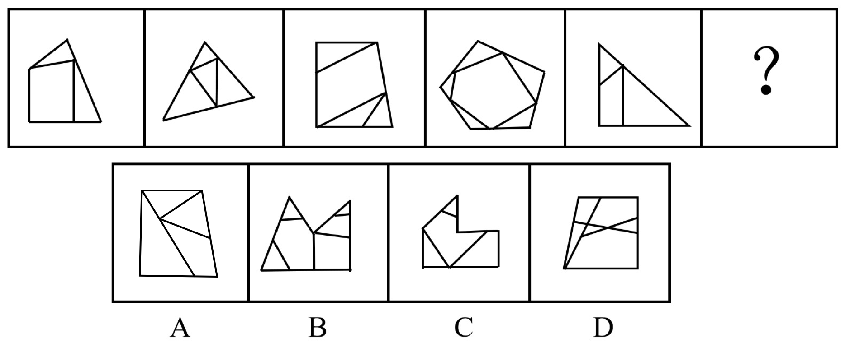

47. (2022天津)把下面的六个图形分为两类，使每一类图形都有各自的共同特征或规律，分类正确的一项是：
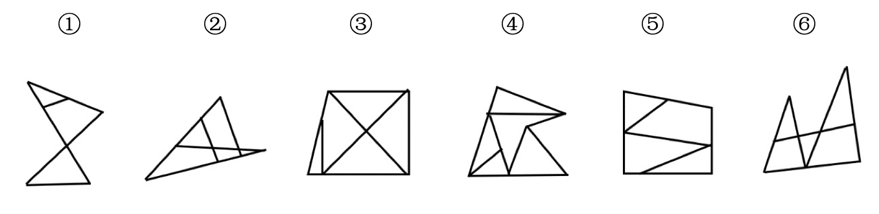
A. ①②③，④⑤⑥
B. ①③⑤，②④⑥
C. ①⑤⑥，②③④
D. ①②⑥，③④⑤

48. (2022天津)把下面的六个图形分为两类，使每一类图形都有各自的共同特征或规律，分类正确的一项是：
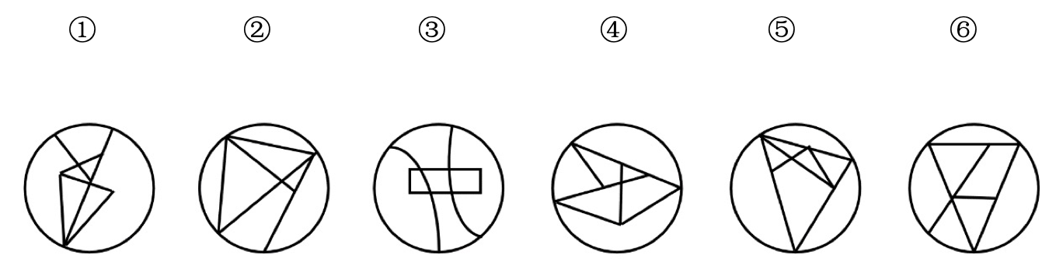
A. ①②③，④⑤⑥
B. ①④⑤，②③⑥
C. ①②⑥，③⑤④
D. ①③⑥，②④⑤

49. (2022天津)左边给定的是纸盒的外表面，下面哪项能由它折叠而成？
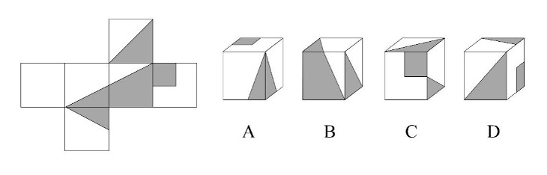

50. (2022天津)下列立体图形能够由①②③组成的是：
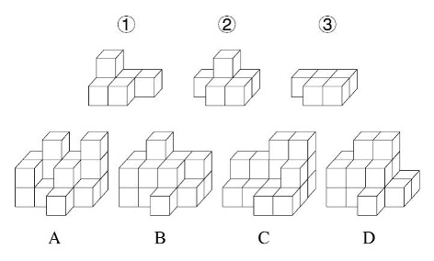

51. (2022天津)标签效应是指当一个人被一种词语名称贴上标签时，他就会作出自我印象管理，使自己的行为与所贴的标签内容相一致。
根据上述定义，下列未体现标签效应的是：
A. 高血压这一慢性疾病，在没有诊断出结果之前，症状并不明显，患者也没有感到不舒服。然而一旦确诊并告之，他们会立即紧张起来，并经常会有手脚麻木、睡眠不良等不适现象出现
B. 王某小学时因体胖脸圆被同学取外号叫“王胖头”，当多年以后同学在聚会上回忆王某时，对他的认知还停留在他的外号上，即使王某已成功瘦身多年
C. 某艺人刚出道时将自己定位为搞笑谐星，出演了大量综艺节目和喜剧电影，深受观众喜欢
D. 心理学家招募了一批纪律散漫的新兵，让他们每周给家里写信，说自己在前线如何听从指挥、奋勇杀敌，结果半年后这些士兵发生了很大的变化，他们真的像信上所说的那样去努力了

52. (2022天津)独特价值效应是影响顾客对产品价格及其变化的接受程度，最终影响其购买决策的一个重要因素。具体表现为：当购买者对某种产品区别于可替代性竞争产品的特色评价越高，他对产品的价格将越不敏感。
根据上述定义，下列体现了独特价值效应的是：
A. 目前，诺西那生纳是唯一能从根本上治愈脊髓型肌萎缩症的特效药，虽然一年药费几十万，但不少患病家庭仍选择贷款购买此款药物
B. 在水果购买上，相对价格来说消费者更看重营养价值，因此某网购平台在年货节期间的水果消费上，车厘子与砂糖橘在销量上平分秋色
C. 某家竹笋店尽管比市场均价高了一倍，但由于他家的竹笋都是每天现挖的，味道鲜美，因此一上架就被抢购一空
D. 某地服装批发市场已经营多年，因所售服装款式时尚、性价比高，吸引了全国各地的商家来此交易

53. (2022天津)贝格曼法则是指同一种类恒温动物的体形会随着生活地区纬度或海拔的增高而变大。这是由于随着体形的增大，动物的相对体表面积（即体表面积与动物体积之比）变小，从而导致体表发散比率变小，因而能更好地保存热量以适应高纬度地区的寒冷环境。艾伦法则是指同一分类单位的恒温动物的突出部分在低温环境中，有变短变小的趋势。
根据上述定义，下列体现了艾伦法则的是：
A. 北极狼比热带的狼更肥一些，身体更接近于圆形
B. 生活在印度的瘤牛因髻甲部有一肌肉组织隆起似瘤而得名，大而圆的瘤峰是一种沉积脂肪的肌肉组织，能在冬季物质匮乏时发挥一定的补给作用
C. 生活在青藏高原的藏獒拥有高大的体形，强壮的体魄，但藏獒被大批贩运到内地后，体形等诸多性状发育较差
D. 分布在北极地区的麝牛躯体与印度野牛一样魁梧，但耳朵特小，四肢奇短，几乎没有尾巴，看上去圆鼓鼓的，样子颇有点滑稽

54. (2022天津)无方向性假设指变量间有一定的关系但不能预测关系的性质。如果没有理论依据，或者在文献资料和实践观察中没有证据来推测变量关系，研究者只能形成无方向性的假设。方向性假设预测了两个或两个以上变量间的关系及关系的性质。
根据上述定义，下列属于方向性假设的是：
A. 在空间思维能力上男女生有差异
B. 学龄儿童的低社会交往能力与母亲高的抑郁分值有关
C. 老人自我评价的自理能力与性别、社会文化背景有关系
D. 大学教师的职业发展机会与成就感降低之间呈现显著相关关系

55. (2022天津)分系式是指在一个句法结构里至少有两个联合词组，这些联合词组的组成成分分别搭配，构成两套或两套以上平行的语法关系，表示两个或两个以上不同的意思。分别搭配是前一个联合结构里的并列成分依次分别跟后一个联合结构里的并列成分搭配，形成一种分系式的句法结构。
根据上述定义，下列不属于分别搭配的是：
A. 裘马轻肥
B. 卖官鬻爵
C. 吾盗天地之时利
D. 井灶，人所饮食

56. (2022天津)镰刀：麦子
A. 卷尺：刻度
B. 锄头：大米
C. 扳手：螺栓
D. 剪刀：钢材

57. (2022天津)钻木：取火
A. 指鹿：为马
B. 以卵：击石
C. 画蛇：添足
D. 骑虎：难下

58. (2022天津)报案人∶嫌疑人
A. 获益人∶买家
B. 卖家∶买家
C. 主角∶配角
D. 僧侣∶道士

59. (2022天津)子时∶时辰
A. 物理∶惯性
B. 公民∶群众
C. 莲花∶花卉
D. 碱性∶石灰

60. (2022天津)学生∶知识∶死记硬背
A. 匠人∶工艺∶半路出家
B. 作家∶作品∶炙手可热
C. 老师∶学生∶谆谆教诲
D. 农民∶庄稼∶揠苗助长

61. (2022天津)碳∶钻石∶戒指
A. 碳酸钙∶珍珠∶项链
B. 石墨∶铅笔∶画稿
C. 刚玉∶红宝石∶装饰
D. 硅∶硅胶∶石英砂

62. (2022天津)预约：核实：兑换
A. 手术：插管：缝合
B. 招聘：培训：辞职
C. 设想：实践：总结
D. 募捐：调研：下乡

63. (2022天津)工程师：研发：产品
A. 飞行员：驾驶：飞机
B. 维修工：修理：锤子
C. 保洁员：保持：环境
D. 售货员：决定：售价

64. (2022天津)羚羊 对于 （ ） 相当于 （ ） 对于 细菌
A. 灵活；微小
B. 猎人；医生
C. 牦牛；病毒
D. 青草；细胞

65. (2022天津)执手相看泪眼对于（ ）相当于（ ）对于悼亡
A. 托孤；老眼平生空四海
B. 思乡；家祭无忘告乃翁
C. 离别；十年生死两茫茫
D. 感怀；曾经沧海难为水

66. (2022天津)全球变暖带来的气候变化日益显著，成为影响人类发展前景的决定性因素之一。从观测和古气候重建的资料来看，人类活动对地球气候系统的影响已经非常深刻。数据显示，最近50年来的温升速率都不超过0.2°C/10年。即便从最近的20年来看，2011~2020年相对于1850~1900年平均值的温度变化是1.09°C，2001~2010年相对于1850~1900年平均值的温度变化是0.9°C，10年的温升速率不超过0.2°C。根据上述数据来看，全球变暖的步调并没有加速。
以下哪项为真，最能证明上述观点？
A. 最近20年相对于1980~1999年平均值的温度变化是0.58°C，相对于1961~1990年平均值的温度变化是0.36°C
B. 目前多国出台政策强化降低GDP能源强度和二氧化碳强度的力度和幅度，按照现在人类控制排放的力度，全球气温升幅加快的可能性不大
C. 不同区域受到全球气候变暖带来的影响存在差异，比如1951~2019年中国的增温速度高于同期全球平均水平
D. 当前大气中的二氧化碳浓度高于200万年以来的任何时候，1900年以来的全球平均海平面上升速度比过去300年中任何一个世纪都快

67. (2022天津)中微子自由流动对之后宇宙中结构的形成有很重要的影响，在中微子自由流动的尺度内，由于其具有很大的速度，所以不能被限制在势阱中，导致小尺度上结构的形成的难度加大。中微子在小尺度上对结构形成的抑制效应随着中微子质量的增加而增加，并提供了中微子质量最清晰的观测特征之一。
由此可以推出：
A. 宇宙中结构的形成取决于中微子的自由流动
B. 中微子由于速度很快所以不能被限制在势阱中
C. 在小尺度上中微子的质量越大对结构形成的抑制作用越强
D. 中微子在小尺度上的质量提供了中微子质量的最清晰观测特征

68. (2022天津)某流行病的差异研究中发现男性和女性之间的结果存在差异。研究人员注意到，虽然男性和女性感染该疾病的比例相似，但男性似乎更容易死于这种病毒诱发的肝炎。专家据此认为，免疫功能的性别差异可能是导致不同性别出现临床表现差异的原因。
以下哪项为真，最能削弱上述观点？
A. 男性患者住院的概率比女性高20%左右，一旦住院接受治疗，男性患者更有可能需要进入重症监护室，而且入院后的死亡概率更高
B. 随着该疾病患病人群的数据集不断扩大，支持存在差距的证据不断出现
C. 近十年来与该疾病致病原理类似的病毒暴发的数据也显示在确诊的病例中，男性患者的死亡风险高于女性
D. 参与研究的大多数男性都有酗酒抽烟的不良生活习惯，会容易引起其他疾病

69. (2022天津)研究人员招募150名被试参与研究并将其分为两组，每组被试随机收到一个关于A公司形象的介绍材料，温暖型品牌材料为：A品牌为了进一步保持竞争力，常年致力于慈善事业，传达关爱的理念；效能型品牌的材料为：A品牌为了进一步保持竞争力，一直致力于新工艺和新技术的研发。两组被试分别阅读A品牌公司设计的怀旧广告文案与非怀旧广告文案，并填写广告口碑传播测量表。结果表明，温暖型的品牌形象采用怀旧广告时需谨慎。
以下哪项如果为真，能够支持上述结论？
A. 越来越多的企业选择打“感情牌”采用怀旧型情感广告策略拉近和消费者之间的距离，促进品牌传播
B. 温暖型品牌的怀旧广告降低了消费者的孤独感，消费者不用寻求社交联系来排解孤独，因此可能更少地使用社交网络展示产品
C. 消费者对怀旧广告会产生品牌历史感的感知，悠久的历史可以让消费者更加信任该品牌
D. 对于效能型品牌，消费者对怀旧广告的感知更偏理性，怀旧广告会促进消费者的口碑传播

70. (2022天津)44名大学生自愿参加一项羽毛球运动对大脑影响的实验，并被随机分成实验组和对照组两组。本实验包括3个流程：前测、羽毛球训练、后测。前测和后测的内容一样，均为脑结构扫描。只有实验组参加连续12周的羽毛球训练，对照组在此期间不进行任何有规律的体育运动。结果显示实验组训练后左侧下枕叶、颞中回灰质体积增加；而对照组颞中回灰质体积减小。研究人员表示，实验组被试的这种脑结构变化是羽毛球运动训练的特异性结果。
以下哪项如果为真，能够削弱上述观点？
A. 灰质与知觉相关，羽毛球运动员的知觉敏感性显著高于普通成人
B. 实验中观察到的对照组颞中回灰质体积减小属于大脑毕生发展的正常现象
C. 他动训练对大脑中灰质的影响进行研究
D. 本实验的干预时间较短，对已接受过十几年运动训练经历的被试为研究对象的实验来说，结果可比性较差

71. (2022天津)如今，越来越多的人，深受失眠困扰。其中一些人上网寻找解决之道，比如一个名为“海军2分钟入睡法”的短视频，最近在网络上非常受欢迎。这种方法主要有5步：第1步是放松面部肌肉，包括舌头、下巴和眼周肌肉；第2步是尽可能放松肩膀、上臂和下臂，先放松其中一边，然后放松另一边：第3步是深呼气，放松胸口；第4步是依次放松大腿和小腿：第5步是用10秒来平复心绪。视频声称在2分钟内可以迅速入睡，并称这一方法可快速解决失眠难题。
以下哪项为真，最能削弱上述视频声称的观点？
A. 对于失眠的人来说，最有效的“催眠剂”，就是保持规律的作息习惯
B. 治疗失眠最主要的是认知行为治疗，这应该是治疗失眠的首选方法
C. 该方法通过放松人的身体，从人的意识层面入手，让患者放松，调节自身情绪
D. 该方法中的动作，可让人逐渐放松甚至入睡，但很快就会再次醒来

72. (2022天津)近日，研究人员招募了36名健康人员，并将其随机分配到发酵或高纤维饮食方案小组中，使其维持该方案10周，并在实验开展前3周、采取分组饮食后10周，以及结束实验饮食方案4周后，采集参与者血液和粪便样本进行分析。结果发现，发酵蔬菜会增加肠道微生物多样性。研究人员认为，发酵蔬菜可改变人体免疫状态，这有望为健康成年人减少炎症提供途径。
要得到上述研究推论，还需基于以下哪一前提？
A. 食用高纤维饮食的被试者体内肠道微生物的多样性保持稳定
B. 肠道微生物群不仅与肠道免疫关系密切，而且影响全身免疫系统
C. 食用发酵蔬菜的被试者血液样本中炎症蛋白的水平有所下降
D. 发酵食品饮食组在实验过程中要大幅减少高纤维饮食的摄入

73. (2022天津)英国第一次大规模人口迁移发生在6000年前。这些人的祖先大多来自一个被称为早期欧洲农民的群体。第二次迁徙发生在青铜时代早期，迁徙群体的祖先最终产生了英格兰和威尔士至少90%的基因组成。为了确定第三次人口迁移，研究团队对考古遗骸的近800个基因组进行了测序，发现从青铜时代早期到晚期英格兰和威尔士早期欧洲农民的血统平均比例从30%左右增加到36%左右。而在铁器时代，这一比例稳定在人口的近一半。研究人员据此表示，他们发现了法国人大规模移民至英国的证据。
要得到上述研究推论，还需基于以下哪一前提？
A. 迁徙的法国人中拥有一定比例的早期欧洲农民血统
B. 青铜时代的中后期是英国与包括法国在内的西欧联系紧密的时期
C. 基因测序利用的遗骸是在英国、西欧的考古遗址中发现的
D. 今天生活在英格兰和威尔士的人比青铜时代早期的人拥有更多的早期欧洲农民血统

74. (2022天津)有的金属是固体，铁是金属，所以，铁是固体。
下列选项与题干所犯逻辑错误相同的是：
A. 有的犯罪行为严重地扰乱了社会秩序，李四的行为严重地扰乱了社会秩序，所以，李四的行为是犯罪
B. 有的科学家没有受过正规高等教育，张三没有受过高等教育，所以张三是科学家
C. 有的没有辨别能力的人是精神病人，精神病人没有民事行为能力，所以，没有民事行为能力的人没有辨别能力
D. 有的带刺的花是玫瑰，花园里的花带刺，所以，花园里的花是玫瑰

75. (2022天津)某个项目小组成员中有人没有参加培训心得交流会，小张、小王、小李、小宋中有一人没有参加，其他三人都参加了。公司人事在询问时，他们做了如下回答。
小张：小王没有来。
小王：我不但参加了，而且还分享了学习心得。
小李：我早来了一会儿，但因为有事提前走了。
小宋：如果小李来了，那就是我没来。
如果他们中只有一人说谎，则没有参加培训心得交流会的是：
A. 小张
B. 小王
C. 小李
D. 小宋

2021年1—9月，我国机床工具进出口总额242.6亿美元，同比增长32.8%。其中，机床工具商品进口105.2亿美元，同比增长23.7%；出口137.4亿美元，同比增长40.8%。
从进口来源来看，2021年1—9月进口来源前三位分别是：日本34.5亿美元，同比增37.8%；德国22.2亿美元，同比增长11.0%；中国台湾14.3亿美元，同比增长36.1%。
从出口去向来看，2021年1—9月出口去向前三位分别是；美国17.5亿美元，同比增27.4%；越南10.5亿美元，同比增长35.4%；印度8.8亿美元，同比增长67.8%。
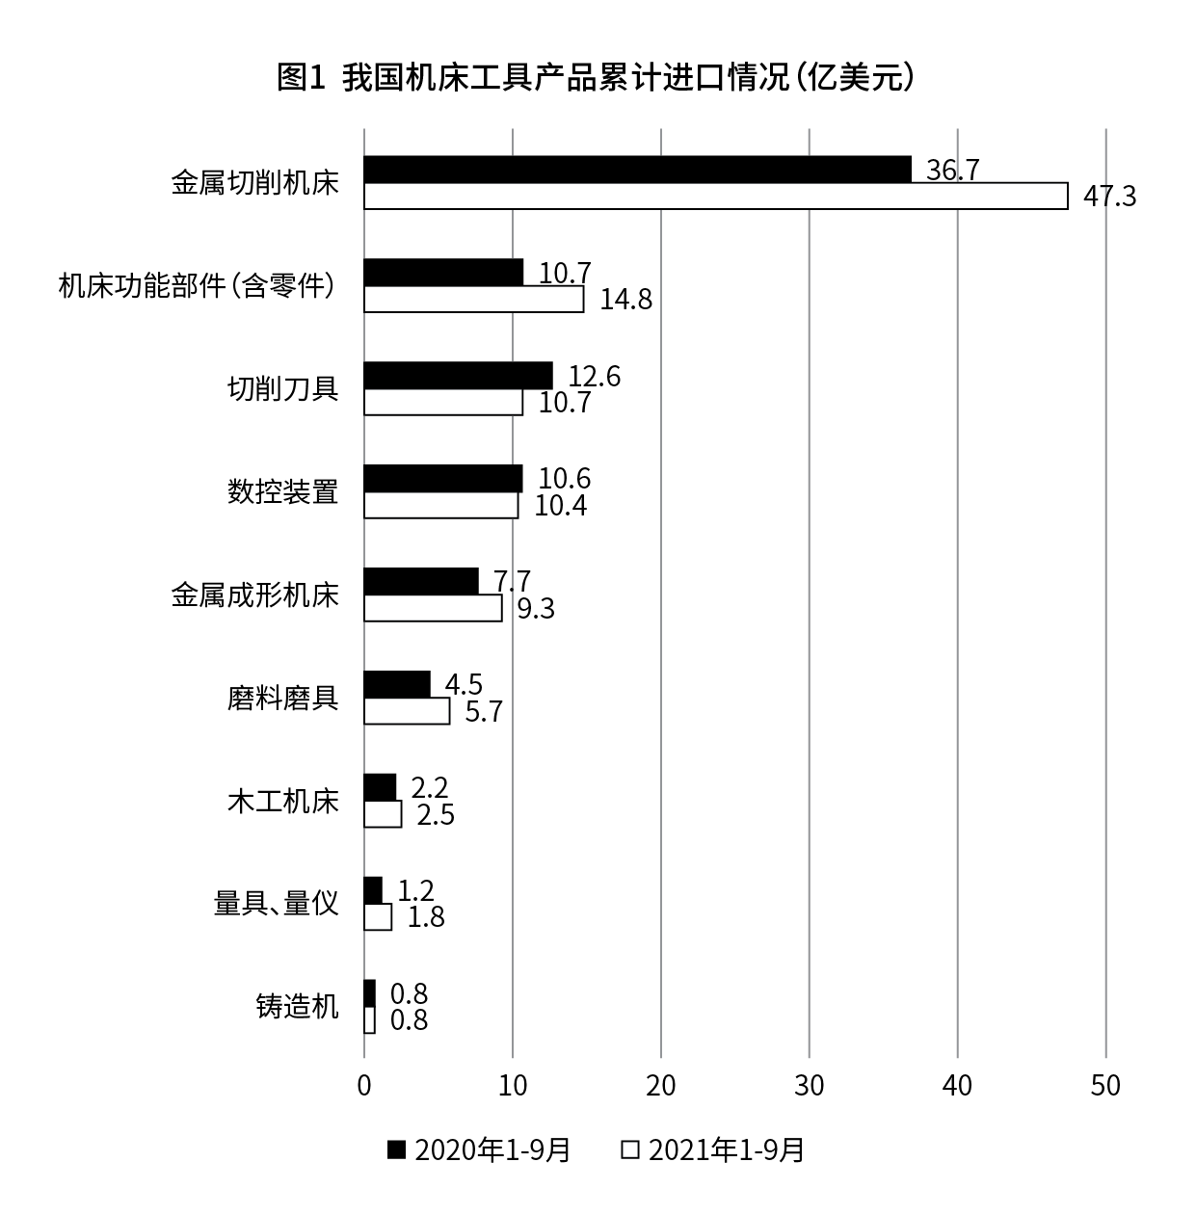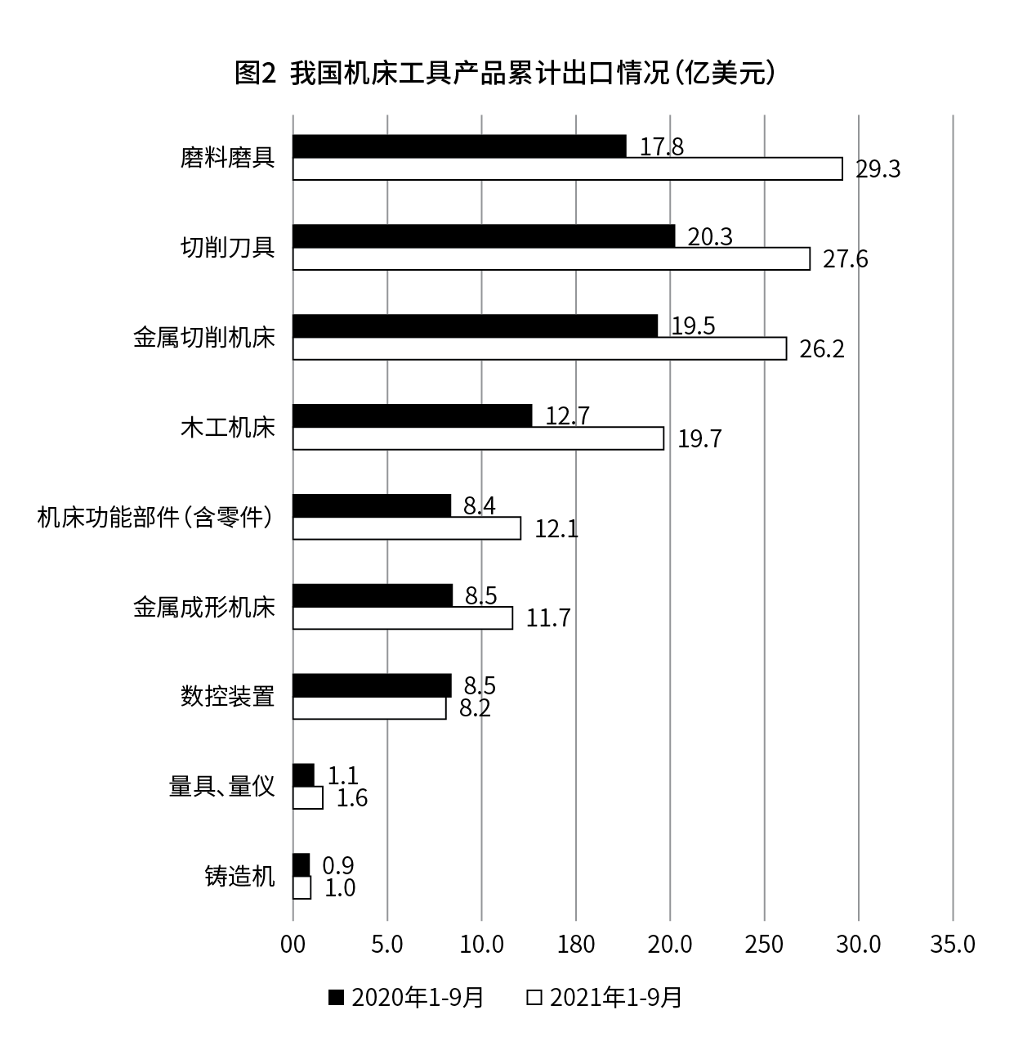
76. (2022天津)2020年1—9月，我国机床工具贸易状况为：
A. 顺差10亿美元以上
B. 顺差不到10亿美元
C. 逆差10亿类元以上
D. 逆差不到10亿美元

77. (2022天津)2021年1—9月，我国机床工具对美国出口额同比约增长多少亿美元?
A. 1.9
B. 2.3
C. 3.1
D. 3.8

78. (2022天津)2020年1—9月，进口额占机床工具进口额比重超过10%的机床工具产品有几种?
A. 1
B. 2
C. 3
D. 4

79. (2022天津)2021年1—9月，下列产品中我国对外贸易顺差最大的是：
A. 全属切削机床
B. 磨料磨具
C. 切削刀具
D. 机床功能部件（含零件）

80. (2022天津)能够从上述资料中推出的是（ ）
A. 2021年1—9月，我国机床工具自日本进口同比增量是德国增量的5倍多
B. 2021年 1—9月，进口额同比增速最高的机床工具产品类型是金属切削机床
C. 2021年1—9月，进出口总额超过30亿美元的机床工具产品有3种
D. 2020年1—9月，我国机床工具对印度出口额不到5亿美元

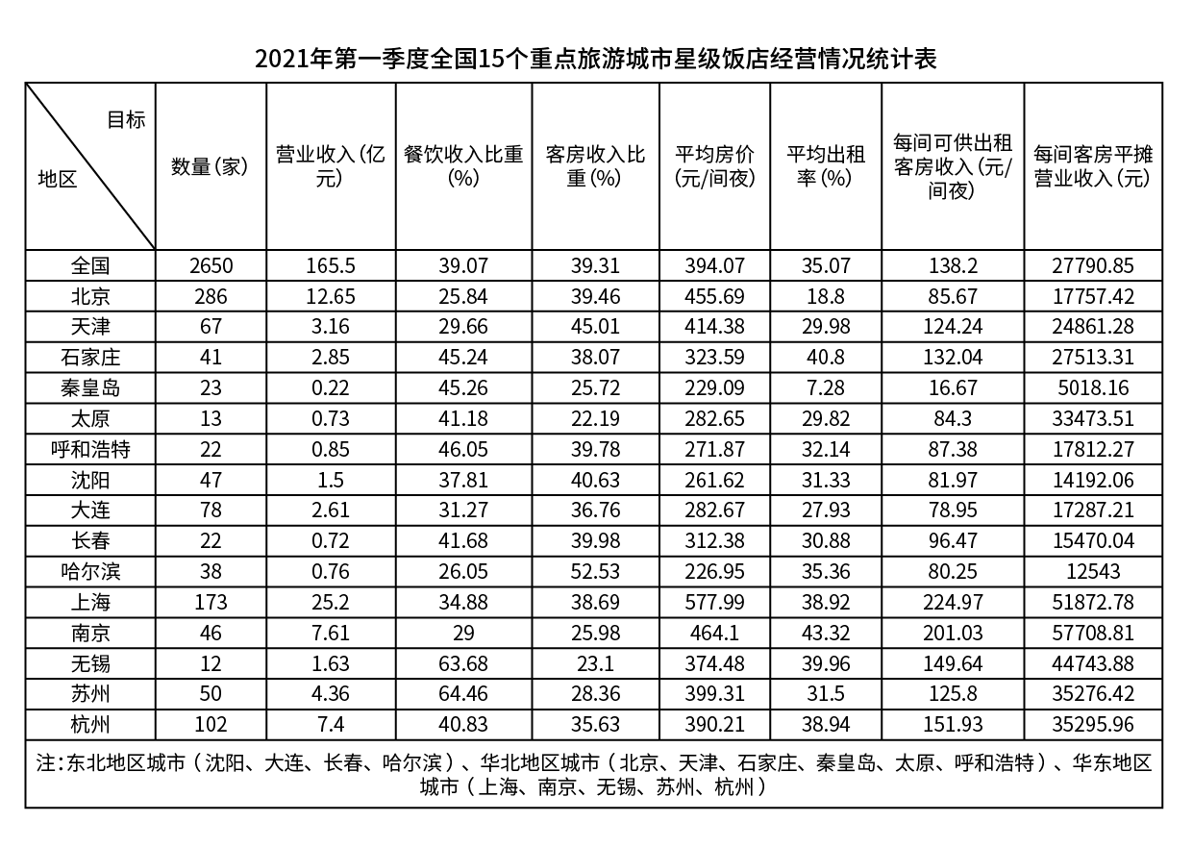
81. (2022天津)2021年第一季度 15 个重点旅游城市中，星级饭店平均房价高于全国平均房价的有几个?（ ）
A. 3
B. 4
C. 5
D. 6

82. (2022天津)2021年第一季度15个重点旅游城市中，华北地区星级饭店平均营业收入最高的城市为（ ）
A. 石家庄
B. 天津
C. 太原
D. 北京

83. (2022天津)2021年第一季度15个重点旅游城市中，高于全国平均出租率的城市的星级饭店平均数量约为多少家?（ ）
A. 60
B. 64
C. 69
D. 72

84. (2022天津)2021年第一季度15个重点旅游城市中，华东地区星级饭店的餐饮收入比重约是东北地区的几倍?（ ）
A. 1.15
B. 1.28
C. 1.36
D. 1.51

85. (2022天津)2021年第一季度15个重点旅游城市中，下列哪座城市星级饭店的每间可供出租客房收入，既低于华东地区的平均水平又高于全国平均水平?
A. 上海
B. 南京
C. 苏州
D. 杭州

2022年1月末，我国人民币贷款余额196.65万亿元，同比增长11.5％，增速分别比上月末和上年同期低0.1个和1.2个百分点。1月份我国人民币贷款增加3.98万亿元，同比多增3944亿元。分部门看，住户贷款增加8430亿元；企（事）业单位贷款增加3.36万亿元，其中，短期贷款增加1.01万亿元，中长期贷款增加2.1万亿元，票据融资增加1788亿元。2022年1月末。我国外币贷款余额9308亿美元，同比增长2%。1月份外币贷款增加181亿美元，同比少增269亿美元。
2022年1月末，我国人民币存款余额236.07万亿元，同比增长9.2％，增速分别比上月末和上年同期低0.1个和1.2个百分点，1月份人民币存款增加3.83万亿元，同比多增2627亿元，其中，住户存款增加5.41万亿元，非金融企业存款减少1.4万亿元，财政性存款增加5849亿元。1月末，外币存款余额1.02万亿美元，同比增长9%。1月份外币存款增加272亿美元，同比少增228亿美元。
2022年1月份，我国银行间人民币市场以拆信、现券和回购方式合计日均成交6.31万
亿元，日均成交同比增长18%。其中，同业拆借日均成交同比增长9.3%，现券日均成交同比增长29%，质押式回购日均成交同比増长18.2%。
86. (2022天津)2021年1月末，我国人民币贷款余额约为多少万亿元?
A. 180
B. 176
C. 160
D. 156

87. (2022天津)2022年1月份，我国企（事）业单位贷款增加额占人民币贷款增加额的比重比住户贷款所占比重高约多少个百分点?
A. 30
B. 40
C. 50
D. 60

88. (2022天津)2022年1月末，我国本外币存款余额同比增速在以下哪个范围内?
A. 低于5%
B. 5%到10%之间
C. 10%~19%之间
D. 高于19%

89. (2022天津)2022年1月，我国银行间人民币市场同业拆借、现券、质押式回购日均成交量所占三者合计的比重高于上年同期的是：
A. 仅现券
B. 仅现券和质押式回购
C. 仅同业拆借和质押式回购
D. 同业拆借、现券、质押式回购

90. (2022天津)能够从上述资料中推出的是：
A. 2022年1月末，我国票据融资增加额占企（事）业贷款增加额的比重不足5%
B. 2022年1月，我国住户存款增加额是财政性存款增加额的10倍以上
C. 2021年1月末，我国外币贷款增加超过500亿美元
D. 2021年12月末，我国人民币存款余额的同比增速比2021年1月末我国人民币存款余额的同比增速低1.1个百分点

参考答案与解析
第一部分 客观题
一、单选题
第1题
【知识点】 基本方程（组）
【答案】 C
【解析】 本题为基础计算问题。
1月销量为800，根据题干描述从2月开始，每月的销售量均比上月高10%，可知2月为800×1.1=880，以此类推，3月为968（不足一个的按照一个计算），4月为1065,5月1172,6月1290，此时累计销量为6175，刚好超过六个月的总进货量6000，正确。
因此，本题选C。
【来源】 2022年天津公务员考试《行测》真题第1题

第2题
【知识点】 基本方程（组）
【答案】 C
【解析】 本题为基础计算问题。
设刚开始时袋子里红球、白球和蓝球的数量分别为3x，8x和4x，后来加入了14个红球和y个蓝球，三种颜色球的数量变成了3x+14,8x，4x+y，此时比例为5:4:3，即8x：（4x+y）=4:3，解得y=2x，（3x+14）:8x=5:4，解得x=2，此时袋子里红白蓝三种颜色的球分别有20、16、12个。最后取出10个红球、6个白球和2个蓝球后，都只剩下了10个。即1:1:1。
因此，本题选C。
【来源】 2022年天津公务员考试《行测》真题第2题

第3题
【知识点】 效率制约类
【答案】 A
【解析】 本题为工程问题。
赋值甲的效率为4，乙的效率为2，此时工作总量为180。两人先合作10天，总计完成（4+2）×10=60，然后甲的效率提升到了5，乙的效率提升到了3，再工作10天，总完成（5+3）×10=80，还剩余180-60-80=40。乙撤出，甲单独完成，需要的时间为40/5=8天，总计用了28天，比原计划早了2天。因此，本题选A。
【来源】 2022年天津公务员考试《行测》真题第3题

第4题
【知识点】 排列组合方法技巧
【答案】 C
【解析】 本题为排列组合问题。
采用枚举法解题，所有的课都上一次，花销200+300+400+500=1400元，还剩2200-1400=800元。这800元可以上如下组合：一次500+一次300；两次400；一次400+两次200；两次300+一次200；四次200。共有5种组合。因此，本题选C。
【来源】 2022年天津公务员考试《行测》真题第4题

第5题
【知识点】 基础费用
【答案】 A
【解析】 本题为费用问题。
采摘6斤的费用为20×6=120元，则采摘2斤的费用为60元，可知门票价格为60-20×2=20元。采摘8斤的价格为20×8=160元，采摘4斤的门票为10元，价格为20×4+10=90元，前者比后者多160-90=70元。因此，本题选A。
【来源】 2022年天津公务员考试《行测》真题第5题

第6题
【知识点】 等可能性事件概率
【答案】 B
【解析】 本题为概率问题。
7个人分成3个组，每组人数各不相同，3组人数分别为1、2、4人，情况数为：C(7,1)×C(6,2)种，要求2位博士分在同一小组，则可能同在2人组或4人组，情况数为：C(5,1)+C(5,2)C(3,1)，概率为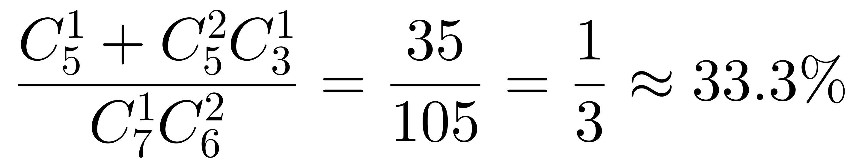。因此，本题选B。
【来源】 2022年天津公务员考试《行测》真题第6题

第7题
【知识点】 基本方程（组）
【答案】 C
【解析】 本题为基本方程问题。
30岁以上和20岁以下占比为32%，20岁以下占比为32%÷8=4%，30岁以上占比为4%×7=28%，设这支服务队共x人，列方程68%x+4%x-28%x=66，解得x=150人。因此，本题选C。
【来源】 2022年天津公务员考试《行测》真题第7题

第8题
【知识点】 相遇追及
【答案】 B
【解析】 本题为行程问题。
A运动员滑完全程需要2分15秒=135秒，平均每圈10秒，B运动员每圈比A少1秒，每圈用时9秒。A运动员滑完9圈用时90秒，B运动员90秒刚好滑完10圈，则A开始滑第10圈时，B运动员正好领先A运动员一圈整。因此，本题选B。
【来源】 2022年天津公务员考试《行测》真题第8题

第9题
【知识点】 年龄问题
【答案】 D
【解析】 本题为年龄问题。
21世纪即2000—2100年，其中仅有一个平方数2025=45²，故他2025年时45岁，出生于2025-45=1980年。因此，本题选D。
【来源】 2022年天津公务员考试《行测》真题第9题

第10题
【知识点】 二集合容斥
【答案】 C
【解析】 本题为容斥问题。
方法一：都不及格的占14%，即都不及格人数/总人数=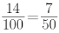，根据倍数特性可知总人数为50的倍数，又因为总人数不超过70人，则全班人数只能为50人，都不及格人数为7人，化学及格人数占全班的60%，即化学及格人数为30，则物理及格人数为40，设物理化学都及格的人数为x，根据二集合容斥公式可知：40+30-x+7=50，解得x=27，
方法二：都不及格的占14%，则及格人数两个圆共占86%，化学及格的占全班的60%，只物理及格的占86%-60%=26%。则全班人数不超过70人，物理及格比化学及格的人数多10人，全班人数为50人，即物理比化学多10/50=20%，则物理及格占全班的80%，则两门课都及格的占全班的80%-26%=54%，则物理及格的人中化学也及格的，即全都及格的有50×54%=27人。
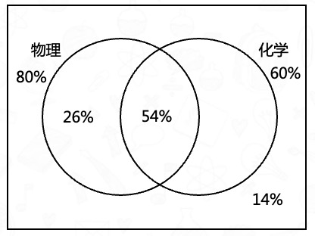
因此，本题选C。
【来源】 2022年天津公务员考试《行测》真题第10题

第11题
【知识点】 成语辨析
【答案】 B
【解析】 成语辨析题。先寻找提示性信息，再对比选项。
根据“提高工作预见性和主动性”可知，该空表达的是提前做好准备工作。B项“未雨绸缪”比喻事先做好准备，符合文意。
A项“大刀阔斧”比喻办事果断而有魄力；C项“双管齐下”比喻两件事同时进行或两种方法同时采用；D项“因地制宜”指根据当地的实际情况，制定适当的措施。三项均未体现“提前做好准备”，排除。
因此本题选B。
【来源】 2022年天津公务员考试《行测》真题第11题,24国考真题模考试卷2第23题

第12题
【知识点】 成语辨析
【答案】 C
【解析】 成语辨析题。先寻找提示性信息，再对比选项。
根据前文“在不同历史时期”以及后文的“主流”可知，该处强调的是使得实现民族复兴成为青年运动一直坚持下去的事情。C项“一以贯之”指用一个根本性的事理贯通事情的始末或全部的道理，符合文意。
A项“勇往直前”指不怕艰险，奋勇地一直往前进；B项“前赴后继”形容英勇战斗，不怕牺牲，奋勇向前；D项“齐心协力”形容思想认识一致，为了一个目标而共同努力。三者均不符合题意，排除。
因此本题选C。
【来源】 2022年天津公务员考试《行测》真题第12题,24国考真题模考试卷5第21题

第13题
【知识点】 实词辨析
【答案】 C
【解析】 实词辨析题。先寻找提示性信息，再对比选项。
第一空，文段想表达的是人们对乡村的记忆和认识不仅仅在实体空间和生活场景中。C项“局限”指限制在狭小的范围内；D项“限制”指约束；不许超过规定的范围。两者均符合题意。
A项“围绕”指以某个问题或事情为中心；如果填入此空表达的是没有了实体空间和生活场景，程度过重，排除。
B项“封闭”指严密盖住或关住，使断绝或隔绝。与题意无关，排除。
第二空，该空想要表达大众的乡村印象发生了改变。C项“重塑”指重新塑造，符合文意。
D项“反映”比喻把客观事物的实质表现出来，与文意无关，排除D项。
因此本题选C。
【来源】 2022年天津公务员考试《行测》真题第13题

第14题
【知识点】 综合考察
【答案】 C
【解析】 考查实词和成语的综合运用。先寻找提示性信息，再对比选项。
第一空，根据“思想僵化”及“没有理论创新”可知，该空强调的是守旧、不思进取。B项“固步自封”比喻守着老一套，不求进步；C项“墨守成规”形容死守老规矩，保守固执，不求改进。二者均符合文意。
A项“纸上谈兵”比喻只凭书本知识空发议论，不能解决实际问题；D项“临渴掘井”指比喻平时不准备，临时才想办法。二者未体现“不求创新”之意，排除。
第二空，根据前文“无法继续前进”可知，该空强调的是马克思主义失去继续前进的动力，填入“生命力”合适。
B项“凝聚力”比喻团体内成员之间聚集、团结的力量。原文并未对应提示，排除。
因此本题选C。
【来源】 2022年天津公务员考试《行测》真题第14题

第15题
【知识点】 综合考察
【答案】 B
【解析】 考查实词和成语的综合运用。先寻找提示性信息，再对比选项。
第一空，文段第二句是对第一空的解释说明，第二句强调的是只“堵”的话操作简单有效，但是还得科学把握。即从根本上解决问题。B项“标本兼治”指不但消除了表面的病征，而且根除了引发疾病的原因。符合题意。
A项“一劳永逸”指劳苦一次就可以永远安逸、不再费力了；D项“事半功倍”指花一半力气，收到成倍效果，指做事得法，因此费力小，收效大。C项“防微杜渐”指在错误或坏事刚露出苗头时就及时制止，不让它发展。三者均未体现从根本上解决问题之意，排除。
验证第二空，根据“全部、一律”等表述可知，这些问题普遍存在，“普遍性”符合题意。
因此本题选B。
【来源】 2022年天津公务员考试《行测》真题第15题,24国考真题模考试卷2第33题

第16题
【知识点】 综合考察
【答案】 C
【解析】 考查实词和成语的综合运用。先寻找提示性信息，再对比选项。
第一空，根据后文“一方面……，另一方面……”可知，此处强调的是微缩技术的有效性，C项“有效”符合题意。
A项“传统”指世代相传具有特点的社会因素，如风俗、道德、思想、作风、艺术、制度等；B项“常见”指经常见到；D项“流行”指经常见到。三者均未体现“效果”之意，排除。
验证第二空，“束之高阁”比喻放在一旁，不去管它。与后文“化身千百、广为传播”构成反义，当选。
因此本题选C。
【来源】 2022年天津公务员考试《行测》真题第16题

第17题
【知识点】 实词辨析
【答案】 B
【解析】 实词辨析题。先寻找提示性信息，再对比选项。
突破口在第二空，该空搭配“戴上”，能够与之搭配的有“保护套”和“紧箍咒”，但是对于游戏平台来说，并非是保护作用，排除A项。B选当选。
验证第一空，一旦不盯着孩子，可能又会沉迷于游戏，用“反弹”合适。
因此本题选B。
【来源】 2022年天津公务员考试《行测》真题第17题,24国考真题模考试卷2第31题

第18题
【知识点】 实词辨析
【答案】 B
【解析】 实词辨析题。先寻找提示性信息，再对比选项。
第一空，根据“稳住农业基本盘”“守好‘三农’基础”可知，填入的词语有“稳定性”的作用。B项“压舱石”是空船时用以稳定重心的石头，在空船时，船的整体重心在水面以上，极易翻船，为此空船航行时都备有“压舱石”，以免翻船。符合文意。
A项“总开关”指首位控制开关；C项“定盘星”比喻确定的打算、主意；D项“助推器”具有推动作用的事物。三者均没有体现出“稳定性”，排除。
验证第二空和第三空。“逆流”指逆着水流方向，也比喻反动的潮流；“持久战”指持续时间较长的作战。二者均符合文意。
因此本题选B。
【来源】 2022年天津公务员考试《行测》真题第18题

第19题
【知识点】 综合考察
【答案】 A
【解析】 考查实词和成语的综合运用。先寻找提示性信息，再对比选项。
第一空，根据“来源一致”可知，该空突出手工艺产品都差不多。A项“大同小异”指大体相同，略有差异；符合题意。
B项“如出一辙”比喻言论或行动完全一样。语义程度过重。排除。
C项“索然无味”毫无意味或毫无兴致的样子。D项“乏善可陈”没有什么好的可以称道的”。与题意无关，排除。
验证第二空，该空强调要体现地方特殊，“针对性创新”符合题意。
验证第三空，“突显特色”搭配得当。
因此本题选A。
【来源】 2022年天津公务员考试《行测》真题第19题,24国考真题模考试卷5第31题

第20题
【知识点】 综合考察
【答案】 B
【解析】 考查实词和成语的综合运用。先寻找提示性信息，再对比选项。
第一空，根据“少数企业偷排乱放……”和“败坏了化工行业……”可知，化工行业还是有一些严格遵守制度要求的好企业，该空填入表示好坏都有的“良莠不齐”合适。
A项“愈演愈烈”指事情、情况等越加恶化、严重；D项“变本加厉”变得比原来更加严重。C项“竭泽而渔”比喻只图眼前利益，不作长远打算。三者均不符合题意，排除。
验证第二空，“败坏声誉”为常见搭配，可选。
验证第三空，“人人自危”指局势或气氛十分紧张，符合文意。
因此本题选B。
【来源】 2022年天津公务员考试《行测》真题第20题

第21题
【知识点】 主旨概括
【答案】 B
【解析】 主旨概括题。找主旨句，对比选项。
文段为分总结构，背景铺垫-得出结论。文段首先指出受疫情和国际经济下行影响，很多农民工流向返乡。在这样的情况下，之所以没有出现社会动荡是因为农民家里还有地可种。据此得出结论：在农民没有在城市扎根之前要留住他们的后路，让他们有地可种，这也是应对风险挑战的措施。B项是对该结论的同义转述。
A项“大历史观”无中生有，排除。C项“城镇化道路”并非文段重点，排除。D项“城乡发展不平衡”原文并未提及，排除。
因此本题选B。
【来源】 2022年天津公务员考试《行测》真题第21题

第22题
【知识点】 主旨概括
【答案】 D
【解析】 主旨概括题。找主旨句，对比选项。
文段为分总分结构，背景铺垫-提出观点-解释说明。文段先通过背景铺垫介绍了家庭教育存在的问题，很多家长带着孩子奔波于各种校外机构，提前学习各科知识。其后通过必要条件提出观点“只有儿童心理和认知水平成熟到一定程以后，人为教育和训练才会起作用”，其后进行了补充说明。D项是文段重点的同义替换。
A项、C项属于问题表述，排除。B项“一切教育形式”过大范围，排除。
因此本题选D。
【来源】 2022年天津公务员考试《行测》真题第22题

第23题
【知识点】 主旨概括
【答案】 D
【解析】 主旨概括题。找主旨句，对比选项。
文段为分总结构，话题引入-展开论述-得出结论。文段首先引出慈善概念在不用历史时期的不同，接着分别从古代、近代和现代进行展开论述。随后通过转折引出核心观点：慈善的内涵从未改变。最后对此观点进行补充论述。D项是对主旨的同义替换。
A项属于解释说明部分，排除。B项“教养并重”出现在话题引入部分，非重点，排除。C项属于近代以来慈善的表现，排除。
因此本题选D。
【来源】 2022年天津公务员考试《行测》真题第23题

第24题
【知识点】 主旨概括
【答案】 C
【解析】 主旨概括题。找主旨句，对比选项。
文段为分总分结构，背景铺垫-提出观点-展开论述。文段首先指出以美学价值为核心的生产要素在众多方面的重要性。接着引出核心观点：电影产业对产业升级和经济增长的重要性。随后进行展开论述，因为电影是当代新文化、新时尚、新美感等的策源地。C项是对主旨的同义替换。
A项、B项并未提及主题词“美学”，排除。D项并未提及主题词“电影产业”，排除。
因此本题选C。
【来源】 2022年天津公务员考试《行测》真题第24题

第25题
【知识点】 主旨概括
【答案】 C
【解析】 主旨概括题。找主旨句，对比选项。
文段为分总结构，背景铺垫-提出问题-给出对策。文段首先引出青藏高原这一亚洲水塔，接着论述近些年该地区发生的一些生态变化及可能随之而来的灾害风险。最后通过专家的观点给出对策：要建立相应的预警体系。C项是主旨的同义替换。
A项、B项属于问题表述，排除。D项原文并未提及，排除。
因此本题选C。
【来源】 2022年天津公务员考试《行测》真题第25题

第26题
【知识点】 下文推断
【答案】 A
【解析】 下文推断题。
文段首句先引出话题碳酸铅，并提出问题，很难对其直接进行年代测定。第二句分析原因，并举例说明。最后通过转折，再次强调“科学家一直没能找到直接测定碳酸铅年代的方法”。文段话题落在尾句上，接下来应围绕“测定碳酸铅年代的方法”这一话题进行论述。只有A项与此话题一致，且属于针对尾句问题提出的对策，逻辑连贯。
B项“优势和弊端”和D项“技术原理”是下下文会提到的，不能跳过A项，直接接B，排除。C项未提及“碳测方法”这一话题，排除。
因此本题选A。
【来源】 2022年天津公务员考试《行测》真题第26题

第27题
【知识点】 主旨概括
【答案】 C
【解析】 主旨概括题。找主旨句，对比选项。
文段为分总结构，话题引入-反面论证-得出结论。文段首先指出作家深入挖掘现实生活以寻找创作的突破口，接着通过转折引出观点：并不是写当代的就是现实题材作品。最后得出结论：真正的现实题材作品是传达作者对人生、历史和现实的深刻思考。C项是对主旨的概括。
A项、B项、D项均未体现主题词“现实题材作品”，排除。
因此本题选C。
【来源】 2022年天津公务员考试《行测》真题第27题

第28题
【知识点】 主旨概括
【答案】 B
【解析】 主旨概括题。找主旨句，对比选项。
文段属于分总结构，首句引出牛顿的运动定律，接着第二句给出牛顿一个新的思考，即第三个天体闯入行星和太阳之间会怎样。三四五句均是对该思考的详细描述，且尾句给出一个结论：三体问题由此产生。据此可以判断，文段主要想给读者介绍“三体问题”是从何而来。同义替换为B项。
A项“影响”原文并未提及，属于无中生有，排除。
C项不包含主体“三体问题”，排除。
D项重点落在了“探索”上，也就是科学界对三体问题的研究，但文段重点说的是三体问题的出现，D项属于偷换概念，排除。
因此本题选B。
【来源】 2022年天津公务员考试《行测》真题第28题

第29题
【知识点】 主旨概括
【答案】 A
【解析】 主旨概括题。找主旨句，对比选项。
文段首句背景铺垫，先指出考试大纲“标准”明确具体、直观，对教师教学的导向极其强烈。之后通过两个方面具体论述导向作用。最后一句，指出这种导向所带来的负面影响。文段为“分－总”结构，主旨句为最后一句。
文段重点内容为问题表述，A项为针对问题提出的对策，符合作者意图。
因此本题选A。
【来源】 2022年天津公务员考试《行测》真题第29题

第30题
【知识点】 细节理解
【答案】 A
【解析】 细节理解题，通读文段，定位原文。
A项对应“肠道菌群被破坏后，动物不能消化足够数量的食物，以满足寒冷条件下的热量需求”，说明拥有肠道菌群的动物能够抵御寒冷。
B项“和人类类似”无中生有。
C项“只能依靠”表述绝对。
D项对应“研究发现肠道菌群的缺失减弱了棕色脂肪组织中UCP-1蛋白表达量的增加，降低了白色脂肪组织的棕色化水平”，无从得出UCP-1蛋白的表达量与肠道菌群的数量成正比。
因此本题选A。
【来源】 2022年天津公务员考试《行测》真题第30题

第31题
【知识点】 主旨概括
【答案】 D
【解析】 主旨概括题。找主旨句，对比选项。
文段为总分结构，提出观点-展开论述。文段首先引出纪实摄影，并且提出观点：纪实摄影蕴藏着最为丰富的社会生活信息。后文开始从两个方面展开论述，一方面是专业摄影师角度，一方面是当今这个人人都是摄影师的角度。摄影都成为厚重的人文、社会和历史价值的视觉承载。D项是对该主旨的概括。
A项、C项属于后文论述部分，排除。B项属于前文背景铺垫部分，非重点。
因此本题选D。
【来源】 2022年天津公务员考试《行测》真题第31题

第32题
【知识点】 语句填空
【答案】 A
【解析】 语句填空题。先通读文段，根据横线的位置来确定填入语句的作用。
根据横线后“这些乱象主要包括……”可知，该空处要提及“乱象”，符合题意的只有A项。
其余三项话题不一致，排除。
因此本题选A。
【来源】 2022年天津公务员考试《行测》真题第32题

第33题
【知识点】 语句填空
【答案】 D
【解析】 语句填空题。先通读文段，根据横线的位置来确定填入语句的作用。
文段首句指出世界是充满流动的，接着引出核心话题“人类社会”也是流动的。后指出同一区域的文化传播到世界各地，会和当地文化结合产生新的文化形态，随后出现转折关联词“但”，横线之后描述的是和当地文化结合后的两种情况，有好的又不好的。由此判断，横线处应该体现出文化流动的不同结果，锁定D项。
A项填入空中，句子本身都不通顺，不能选。
B项，不是新文化形态有不同命运，而是文化结合后出现不同文化形态，排除。
C项并未提及后面的两种情况，只说了兼顾当地的文化属性，排除。
因此本题选D。
【来源】 2022年天津公务员考试《行测》真题第33题

第34题
【知识点】 语句排序
【答案】 D
【解析】 语句排序题，大胆猜测，小心求证。
观察备选首句，对比②③④⑥这四个句子，④中“方向决定道路，道路决定命运”更具有总括性，比其余几个句子更适合做首句，优先验证D选项。
验证D选项符合逻辑，且在验证中发现①⑤为对策，适合收尾，而A项、B项和C项中①⑤均前置，不符合逻辑。
因此本题选D。
【来源】 2022年天津公务员考试《行测》真题第34题

第35题
【知识点】 语句排序
【答案】 B
【解析】 语句排序题，大胆猜测，小心求证。
观察备选首句，对比①和⑥两句话，①提到“商代晚期才有长篇铭文”，⑥提到“最早的铜器铭文非常简单，有的仅由一个或数个名词组成，稍复杂的也仅是一个主谓句”，对比发现应该是⑥在前，排除C项和D项。
寻找捆绑，④是举例子的内容，⑥④无法衔接，排除A项。B项⑥①④符合文意。
因此本题选B。
【来源】 2022年天津公务员考试《行测》真题第35题

第36题
【知识点】 国内时政
【答案】 A
【解析】 本题考查时政常识。
A项，正确，根据《政府工作报告》，在2022年政府工作任务指出，（八）持续改善生态环境，推动绿色低碳发展。加强污染治理和生态保护修复，处理好发展和减排关系，促进人与自然和谐共生。坚决遏制高耗能、高排放、低水平项目盲目发展。提升生态系统碳汇能力。推动能耗“双控”向碳排放总量和强度“双控”转变，完善减污降碳激励约束政策，发展绿色金融，加快形成绿色低碳生产生活方式。
B项，错误，根据《政府工作报告》，在2022年政府工作任务指出，（四）深入实施创新驱动发展战略，巩固壮大实体经济根基。推进科技创新，促进产业优化升级，突破供给约束堵点，依靠创新提高发展质量。加快发展工业互联网，培育壮大集成电路、人工智能等数字产业，提升关键软硬件技术创新和供给能力。“培育壮大物联网、在线教育等数字产业”说法错误，应为“培育壮大集成电路、人工智能等数字产业”。
C项，错误，根据《政府工作报告》，在2022年经济社会发展总体要求和政策取向指出，要保持宏观政策连续性，增强有效性。积极的财政政策要提升效能，更加注重精准、可持续。稳健的货币政策要灵活适度，保持流动性合理充裕。“适度宽松的货币政策”说法错误，应为“稳健的货币政策”。
D项，错误，根据《政府工作报告》，在2022年政府工作任务指出，（二）着力稳市场主体保就业，加大宏观政策实施力度。完善减负纾困等政策，夯实经济稳定运行、质量提升的基础。实施新的组合式税费支持政策。坚持阶段性措施和制度性安排相结合，减税与退税并举。一方面，延续实施扶持制造业、小微企业和个体工商户的减税降费政策，并提高减免幅度、扩大适用范围。对小规模纳税人阶段性免征增值税。对小微企业年应纳税所得额100万元至300万元部分，再减半征收企业所得税。各地也要结合实际，依法出台税费减免等有力措施，使减税降费力度只增不减，以稳定市场预期。“继续实施阶段性免征增值税政策”说法错误，应为“延续实施减税降费政策”。
因此本题选A。
【来源】 2022年天津公务员考试《行测》真题第36题

第37题
【知识点】 国内时政
【答案】 C
【解析】 本题考查时政常识。
A项，正确，《中共中央国务院关于完整准确全面贯彻新发展理念做好碳达峰碳中和工作的意见》指出，到2025年，单位国内生产总值能耗比2020年下降13.5%；单位国内生产总值二氧化碳排放比2020年下降18%；非化石能源消费比重达到20%左右；森林覆盖率达到24.1%，森林蓄积量达到180亿立方米，为实现碳达峰、碳中和奠定坚实基础。
B项，正确，《中共中央国务院关于完整准确全面贯彻新发展理念做好碳达峰碳中和工作的意见》指出，到2030年，经济社会发展全面绿色转型取得显著成效，重点耗能行业能源利用效率达到国际先进水平。单位国内生产总值能耗大幅下降；单位国内生产总值二氧化碳排放比2005年下降65%以上；非化石能源消费比重达到25%左右，风电、太阳能发电总装机容量达到12亿千瓦以上；森林覆盖率达到25%左右，森林蓄积量达到190亿立方米，二氧化碳排放量达到峰值并实现稳中有降。
C项，错误，《中共中央国务院关于完整准确全面贯彻新发展理念做好碳达峰碳中和工作的意见》指出，到2025年，绿色低碳循环发展的经济体系初步形成，重点行业能源利用效率大幅提升。选项2035说法错误。
D项，正确，《中共中央国务院关于完整准确全面贯彻新发展理念做好碳达峰碳中和工作的意见》指出，到2060年，绿色低碳循环发展的经济体系和清洁低碳安全高效的能源体系全面建立，能源利用效率达到国际先进水平，非化石能源消费比重达到80%以上，碳中和目标顺利实现，生态文明建设取得丰硕成果，开创人与自然和谐共生新境界。
因此本题选C。
【来源】 2022年天津公务员考试《行测》真题第37题

第38题
【知识点】 宪法
【答案】 A
【解析】 本题考查法律常识。
A项，正确，根据《中华人民共和国宪法》第57条，中华人民共和国全国人民代表大会是最高国家权力机关。它的常设机关是全国人民代表大会常务委员会。第六十九条 全国人民代表大会常务委员会对全国人民代表大会负责并报告工作。由以上两条可知，全国人大与全国人常之间是领导核被领导关系。
B项，错误，根据《中华人民共和国宪法》第67条，全国人民代表大会常务委员会行使下列职权:（七）撤销国务院制定的同宪法、法律相抵触的行政法规、决定和命令。“修改国务院制定的同宪法相抵触的行政法规”说法错误。B项错误。
C项，错误，根据《中华人民共和国宪法》第93条，中华人民共和国中央军事委员会领导全国武装力量。中央军事委员会每届任期同全国人民代表大会每届任期相同。第九十四条 中央军事委员会主席对全国人民代表大会和全国人民代表大会常务委员会负责。应该是无任期限制。
D项，错误，根据《中华人民共和国宪法》第137条，最高人民检察院是最高检察机关。最高人民检察院领导地方各级人民检察院和专门人民检察院的工作，上级人民检察院领导下级人民检察院的工作。“监督与被监督的关系”说法错误。
因此本题选A。
【来源】 2022年天津公务员考试《行测》真题第38题,23国考冲刺模拟卷1第18题

第39题
【知识点】 国内时政
【答案】 B
【解析】 本题考查时政常识。
A项，正确，2021年初,习近平总书记在贵州省黔西市化屋村考察时指出：“贵州苗绣既传统又时尚，既是文化又是产业，不仅能够弘扬传统文化，而且能够推动乡村振兴，要把包括苗绣在内的民族传统文化传承好、发展好。”
B项，错误，2021年3月，习近平总书记在福建考察时来到沙县夏茂镇俞邦村时指出，“沙县人走南闯北，把沙县小吃打造成了富民特色产业。乡村要振兴，因地制宜选择富民产业是关键。要抓住机遇、开阔眼界，适应市场需求，继续探索创新，在创造美好生活新征程上再领风骚。”B项“广东”对应错误，应为“福建”。
C项，正确，2021年3月，总书记在福建武夷山考察时察看春茶长势，了解当地茶产业发展情况，强调：“要统筹做好茶文化、茶产业、茶科技这篇大文章，坚持绿色发展方向，强化品牌意识，优化营销流通环境，打牢乡村振兴的产业基础。”
D项，正确，2020年5月，习近平总书记来到大同市云州区，在考察有机黄花标准化种植基地时指出：“希望把黄花产业保护好、发展好，做成大产业，做成全国知名品牌，让黄花成为乡亲们的‘致富花’”。
因此本题选B。
【来源】 2022年天津公务员考试《行测》真题第39题

第40题
【知识点】 中国古代史
【答案】 C
【解析】 本题考查历史常识。
A项，正确，九九乘法表是数学中的乘法口诀，别名有九九歌，产生年代是春秋战国。出自《算法大成》。战国在春秋之后，所以战国时期的学生有可能背诵99乘法表。
B项，正确，在中国，周朝时期的商高提出了“勾三股四弦五”的勾股定理的特例。周朝早于东汉，所以东汉时期可能出现介绍勾股定理的书。
C项，错误，中国三国时期的学者刘徽在建立负数的概念上有重大贡献。刘徽首先给出了正负数的定义。秦朝早于三国时期，所以秦朝时期人们不可能用负数表示零下温度。
D项，正确，圆周率最早是我国西汉末年，刘歆（约分元前50年到公元23年）定圆周率为3.1547。南北朝时期杰出的数学家祖冲之，在刘徽开创的探索圆周率的精确方法的基础上，首次将“圆周率”精算到小数第七位，即在3.1415926和3.1415927之间。隋唐晚于西汉和南北朝，所以隋唐时期老师有可能在课堂上教学圆周率。
因此本题选C。
【来源】 2022年天津公务员考试《行测》真题第40题

第41题
【知识点】
【答案】 D
【解析】 本题考查地理常识。
A项，正确，热带草原气候全年气温高且分明显干季和湿季。纺锤树树干粗大，上下两端较小，最粗的地方直径可达5米。纺锤树稀松柔软的木质部是一个特殊的“储水室”，一棵大树可储水2吨左右。而这些结构和特征，都是为了适应干湿分明的热带草原气候。
B项，正确，热带雨林气候，终年高温多雨，各月平均气温在25-28℃之间，年降水量可达2000毫米以上。板状根一般指板根。板根是一种热带木本植物所特有的板状不定根，可看成是一种气生根。也是热带气候下的一种特殊生态现象。
C项，正确，热带沙漠气候年平均气温高，年温差较大，日温差更大，降水稀少，年降水量不足125毫米。海市蜃楼是沙漠气候区的独特景观。
D项，错误，亚热带季风气候的地带性植被为亚热带常绿阔叶林，亦称之为亚热带季风林。壳斗科、樟科、山茶科、木兰科和金缕梅科等是常绿阔叶林中的主要树种。而硬叶常绿林亦称常绿硬叶林、硬叶林，是指在地中海气候下发育的一种常绿乔木或灌木植被类型。
因此本题选D。
【来源】 2022年天津公务员考试《行测》真题第41题

第42题
【知识点】 自然地理
【答案】 D
【解析】 本题考查考查地理常识。
A项，正确，彗星是指进入太阳系内亮度和形状会随日距变化而变化的绕日运动的天体，分为彗核、彗发、彗尾三部分。彗核是彗星最中心、最本质、最主要的部分，一般认为是固体，由石块、铁、尘埃及氨、甲烷、冰块组成。彗发是彗核周围由气体和尘埃组成星球状的雾状物。彗尾被认为是由气体和尘埃组成。
B项，正确，太阳是太阳系中唯一的发光天体。太阳时刻都在向外发射着耀眼的光辉，这是太阳向宇宙空间发射的电磁波和粒子流。所以太阳是太阳系中最强的电磁波辐射源说法正确。
C项，正确，天文单位是天文学中计量天体之间距离的一种单位，其数值取地球和太阳之间的平均距离。
D项，错误，类地行星是以硅酸盐石作为主要成分的行星，体积小，密度大，自转慢、卫星少，属于类地行星的有水星、金星、地球、火星；类木行星主要由氢、氦、冰、氨、甲烷等物质组成，体积大、密度低，自转相当快、卫星较多，还有由碎石、冰块或气尘组成的环系。属于类木行星的有木星、土星、天王星、海王星。因此类木行星和类地行星主要区别在主要成分不同，而不是公转周期的长短。
因此本题选D。
【来源】 2022年天津公务员考试《行测》真题第42题

第43题
【知识点】
【答案】 D
【解析】 本题考查生物医学常识。
A项，正确，长时间使用铝制品容器，大量的铝会通过血脑屏障进入到颅脑里面，这样脑铝的含量就会变多，当脑部铝含量增多后会导致神经元纤维变性，大脑就会出现衰老。
B项，正确，钾、钠离子在维持机体体液的渗透压、协调细胞内外的平衡、协助神经和肌肉的正常运作。
C项，正确，镁作为酶的激活剂，参与300种以上的酶促反应，还是一种参与生物体正常生命活动及新陈代谢过程必不可少的元素。因此镁离子广泛参与物质代谢和能量代谢，参与各种生理活动。
D项，错误，铁在人体中的功能主要是参与血红蛋白的形成而促进造血。而锌可以提高人体免疫系统的敏感性，同时可以直接抑制病毒的活性，从而增强人体抗病能力；还可促进大脑蛋白合成，帮助神经系统的发育和完善，使宝宝更聪明。应该是“铁”，而不是“锌”。
因此本题选D。
【来源】 2022年天津公务员考试《行测》真题第43题

第44题
【知识点】 科技常识其它
【答案】 A
【解析】 本题考查物理常识。
A项，正确，水的沸点随着气压的变化会变化，大气压越大，水的沸点越高，反之越低。在高山上由于海拔高，气压低，水往往达不到100摄氏度就沸腾了，煮水易沸腾。
B项，错误，声音是由物体振动产生的声波，是通过介质（空气或固体、液体）传播并能被人或动物听觉器官所感知的波动现象，而并非以磁场的形式传播的。
C项，错误，紫外线杀菌是紫外线波长在240~280nm范围内最具杀破坏细菌病毒中的DNA（脱氧核糖核酸）或RNA（核糖核酸）的分子结构，造成生长性细胞死亡和（或）再生性细胞死亡，达到杀菌消毒的效果。尤其在波长为253.7时紫外线的杀菌作用最强，而并非红外线。
D项，错误，太阳表面的温度决定了太阳的亮度和颜色，太阳自身情况的变化和宇宙环境的改变都会引起太阳亮度的变化，而并非观察方向。
因此本题选A。
【来源】 2022年天津公务员考试《行测》真题第44题,23省考冲刺模拟卷1第16题

第45题
【知识点】 科技常识其它
【答案】 C
【解析】 本题考查科技常识。
A项，正确，IP指网际互连协议，Internet Protocol的缩写，是TCP/IP体系中的网络层协议。
B项，正确，光纤通信的原理是：在发送端首先要把传送的信息（如话音）变成电信号，然后调制到激光器发出的激光束上，使光的强度随电信号的幅度（频率）变化而变化，并通过光纤发送出去；在接收端，检测器收到光信号后把它变换成电信号，经解调后恢复原信息。故光纤通信是将电信号和光信号进行转换。
C项，错误，微波通信，是使用波长在0.1毫米至1米之间的电磁波——微波进行的通信。微波通信能够实现大容量通信，且建设速度较快，质量较高，通信过程稳定，维护便捷，微波通信的建设费用相对较低；设备投资和施工费用较少。并非建设费用高。
D项，正确，卫星通信简单地说就是地球上（包括地面和低层大气中）的无线电通信站间利用卫星作为中继而进行的通信。事实证明，在面对抗震救灾或国际海底/光缆的故障时，卫星通信是一种无可比拟的重要通信手段。
因此本题选C。
【来源】 2022年天津公务员考试《行测》真题第45题,23国考冲刺模拟卷3第20题

第46题
【知识点】 数量类
【答案】 C
【解析】 本题属于数量类，主要考查线数量。
题干图形均由多个面构成，其中有且仅有一个最大面。
题干图形均满足最大面的线条数均与图形外轮廓的线条数相同。
因此本题选C。
【来源】 2022年天津公务员考试《行测》真题第46题

第47题
【知识点】 数量类
【答案】 C
【解析】 本题属于数量类，主要考查笔画数。
图①⑤⑥为一笔画图形；
图②③④为两笔画图形。
因此本题选C。
【来源】 2022年天津公务员考试《行测》真题第47题

第48题
【知识点】 数量类
【答案】 B
【解析】 本题属于数量类，主要考查点数量。
题干图形均含有一个圆圈，可以把交点区分成圈上和圈内。
图①④⑤圆圈上有3个交点；
图②③⑥圆圈上有4个交点。
因此本题选B。
【来源】 2022年天津公务员考试《行测》真题第48题

第49题
【知识点】 重构类
【答案】 B
【解析】 本题属于重构类，主要考查六面体（平面展开图）。
A项：“小方块面”与“小三角面”中的一个为相对面，同时出现在立体图中，一定不能折叠而成，排除；
B项：可以折出，当选；
C项：根据描点法可以排除，排除；
D项：根据描点法可以排除，排除。
因此本题选B。
【来源】 2022年天津公务员考试《行测》真题第49题

第50题
【知识点】 重构类
【答案】 C
【解析】 本题属于重构类，主要考查立体拼合。
题干图③比较特殊，可以将图③旋转90度，将其立起，再与①②拼合，具体拼合如下图所示：
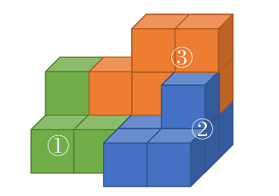
因此本题选C。
【来源】 2022年天津公务员考试《行测》真题第50题

第51题
【知识点】 单定义
【答案】 B
【解析】 本题属于单定义中的脉络型，主要考查“心理学”相关的知识。
脉络：个人行为会被标签影响。
A项：患者被贴上高血压的标签后，他们会立即紧张并伴有手脚麻木、睡眠不良等不适现象，符合定义，排除；
B项：王某的行为与同学给他贴的标签“王胖头”不一致，不符合定义，当选；
C项：艺人的标签“搞笑谐星”，“出演大量综艺节目和喜剧电影”是他因为标签对自己作出的自我形象管理，符合定义，排除；
D项：新兵标签自己在前线如何听从指挥、奋勇杀敌，半年后发生变化，付出努力，说明行为被标签影响，符合定义，排除。
因此本题选B。
【来源】 2022年天津公务员考试《行测》真题第51题

第52题
【知识点】 单定义
【答案】 C
【解析】 本题属于单定义中的脉络型，主要考查“经济学”相关的知识。
脉络：当购买者对某种产品区别于可替代性竞争产品的特色评价越高，他对产品的价格将越不敏感。
A项：诺西那生纳是唯一能从根本上治愈脊髓型肌萎缩症的特效药，并无可替代性竞争产品的比较，不符合定义，排除；
B项：车厘子与砂糖橘在销量上平分秋色，说明两个具有同等价值，不涉及对谁的评价高，且二者并不算可替代的竞争产品，不符合定义，排除；
C项：现挖竹笋的价格高，但是一上架就被抢购一空，说明购买者将“现挖、新鲜”这一特色区别于其他竹笋，“对价格不敏感”，符合定义，当选；
D项：服装批发因其款式时尚和性价比高吸引了全国各地商家来交易，未体现出“对价格不敏感”，不符合定义，排除。
因此本题选C。
【来源】 2022年天津公务员考试《行测》真题第52题

第53题
【知识点】 多定义
【答案】 D
【解析】 本题属于多定义，主要考查“辨析型”中选是的题目。
（1）贝格曼法则：同一种类恒温动物的体形会随着生活地区纬度或海拔的增高而变大。
（2）艾伦法则：同一分类单位的恒温动物的突出部分在低温环境中，有变短变小的趋势。
A项：北极狼和热带狼属于同一种类的恒温动物，北极狼比热带狼更肥但并非“突出部分变短变小”，不符合艾伦法则，排除；
B项：该项只提到了瘤牛这一种动物，并无同一分类单位的恒温动物作比较，也未体现“突出部分变短变小”，不符合艾伦法则，排除；
C项：高大体形的藏獒改变环境后，体形等诸多性状发育较差，但并非在低温环境中“突出部分变短变小”，不符合艾伦法则，排除；
D项：印度野牛和麝牛属于同一分类单位的恒温动物，麝牛的耳朵特小、四肢奇短、几乎没有尾巴，即突出部分有变短变小的趋势，符合艾伦法则，当选。
因此本题选D。
【来源】 2022年天津公务员考试《行测》真题第53题

第54题
【知识点】 多定义
【答案】 B
【解析】 本题属于多定义，主要考查“辨析型”中选是的题目。
（1）无方向性假设：变量间有一定的关系但不能预测关系的性质.
（2）方向性假设：预测了两个或两个以上变量间的关系及关系的性质。
A项：只存在空间思维能力一种变量，没有体现“两个或两个以上变量”，不属于方向性假设，排除；
B项：社会交往能力与抑郁分值是“两个变量”，且“低能力”与“高分值”有关，说明二者是负相关关系，属于方向性假设，当选；
C项：老人自理能力与性别、社会文化背景是“两个以上变量”，但选项只说明三者有关系，但没有说明关系的具体情况和性质，不属于方向性假设，排除；
D项：大学教师的职业发展机会与成就感是“两个变量”，但只说明成就感是“降低”，没有提到职业发展机会的“多少”，因此不明确关系的性质，不属于方向性假设，排除。
因此本题选B。
【来源】 2022年天津公务员考试《行测》真题第54题

第55题
【知识点】 多定义
【答案】 B
【解析】 本题属于多定义，主要考查“辨析型”中选否的题目。
（1）分系式：至少有两个联合词组，构成两套或两套以上平行的语法关系，表示两个或两个以上不同的意思。
（2）分别搭配：前一个联合结构里的并列成分依次分别跟后一个联合结构里的并列成分搭配。
A项：“裘马轻肥”的意思是身上穿着软皮衣，骑着肥壮骏马，“裘”和“马”并列，“轻”和“肥”并列，“裘马”和“轻肥”均是联合结构，“裘”是“轻”的，“马”是“肥”的，前一个联合结构“裘马”依次分别跟后一个联合结构“轻肥”搭配，属于分别搭配，排除；
B项：“卖官鬻爵”的意思是指当权者出卖官职、爵位以聚敛财富，“卖官”和“鬻爵”是联合结构，但均为动宾结构，不需要再分别搭配，不存在前后两个并列成份依次搭配，不属于分别搭配，当选；
C项：“吾盗天地之时利”的意思是我偷盗天时地利，“天地”和“时利”均是联合结构，前一个联合结构“天地”依次分别跟后一个联合结构“时利”搭配，构成“天时”和“地利”，属于分别搭配，排除；
D项：“井灶，人所饮食”的意思是人井里打水来喝，用灶台做饭来吃，“井灶”和“饮食”均是联合结构，“井”与“饮”对应，“灶”与“食”对应，前一个联合结构“井灶”依次分别跟后一个联合结构“饮食”搭配，属于分别搭配，排除。
因此本题选B。
【来源】 2022年天津公务员考试《行测》真题第55题

第56题
【知识点】 映射类
【答案】 C
【解析】 本题属于语法类，主要考查主宾关系。
镰刀割麦子，二者属于主宾关系。
A项：卷尺上面有刻度，二者属于组成关系，排除；
B项：锄头和大米没有明显逻辑关系，排除；
C项：扳手拧螺栓，二者属于主宾关系，当选；
D项：剪刀不能剪钢材，没有明显逻辑关系，排除。
因此本题选C。
【来源】 2022年天津公务员考试《行测》真题第56题

第57题
【知识点】 映射类
【答案】 B
【解析】 本题属于映射类，主要考查目的对应关系。
钻木的目的是取火，二者属于目的对应关系。
A项：指着鹿说是马，为马不是指鹿的目的，排除；
B项：用鸡蛋碰石头，以卵是方式，击石是目的，二者为方式和目的对应关系，当选；
C项：画好了蛇之后再添上它的脚，添足不是画蛇的目的，排除；
D项：骑在老虎背上不能下来，难下不是骑虎的目的，排除。
因此本题选B。
【来源】 2022年天津公务员考试《行测》真题第57题

第58题
【知识点】 映射类
【答案】 A
【解析】 本题属于映射类，主要考查对应关系。
报案人和嫌疑人可能是一个人也可能不是一个人。
A项：收益人和买家可能是一个人也可能不是一个人，与题干逻辑关系一致，符合；
B项：买家和卖家必然不是一个人，排除；
C项：主角和配角必然不是一个人，排除；
D项：僧侣和道士必然不是一个人，排除。
因此本题选A。
【来源】 2022年天津公务员考试《行测》真题第58题

第59题
【知识点】 集合类
【答案】 C
【解析】 本题属于集合类，主要考查种属关系。
子时是十二时辰之一，二者属于包容关系中的种属关系。
A项：惯性是物理学名词，二者属于对应关系，排除；
B项：群众是公民，二者属于包容关系中的种属关系，但顺序颠倒，排除；
C项：莲花是花卉，二者属于包容关系中的种属关系，当选；
D项：石灰是碱性的，二者属于属性关系，排除。
因此本题选C。
【来源】 2022年天津公务员考试《行测》真题第59题

第60题
【知识点】 映射类
【答案】 D
【解析】 本题属于复合类，主要考查主宾关系和方式对应关系。
学生学习知识，学生和知识属于主宾关系，死记硬背是错误的学习方法，第三词与前两词属于对应关系。
A项：匠人掌握工艺，二者属于主宾关系，但半路出家不是错误的方法，排除；
B项：作家产出作品，二者属于主宾关系，但炙手可热形容气焰权势之盛，与作品无明显逻辑关系，排除；
C项：老师教导学生，二者属于主宾关系，但谆谆教诲是正确的方式，排除；
D项：农民种植庄稼，二者属于主宾关系，且揠苗助长是错误的种植方法，与题干逻辑关系一致，当选。
因此本题选D。
【来源】 2022年天津公务员考试《行测》真题第60题

第61题
【知识点】 复合类（类比）
【答案】 A
【解析】 本题属于集合类，主要考查组成关系和原料对应关系。
“碳”是“钻石”的主要化学成分，二者是组成关系；
“钻石”是“戒指”的可选原材料，二者也是原料对应关系。
A项：“碳酸钙”是“珍珠”的主要化学成分，“珍珠”是“项链”的可选原材料，与题干逻辑关系一致，正确；
B项：“铅笔”的笔芯是“石墨”做的，二者属于原材料对应关系，“铅笔”的功能是可以用来“画稿”的工具，与题干关系不一致，排除；
C项：“红宝石”是指颜色呈红色的“刚玉”，它是“刚玉”的一种，二者属于种属关系，排除；
D项：“硅胶”和“石英砂”中都含有“硅”，词1分别与词2和词3属于组成关系，排除。
因此本题选A。
【来源】 2022年天津公务员考试《行测》真题第61题

第62题
【知识点】 映射类
【答案】 C
【解析】 本题属于映射类，主要考查顺承关系。
先“预约”再“核实”最后“兑换”，三者属于时间先后的顺承关系。
A项：“手术”过程中可能需要“插管”和“缝合”，对应方式与题干不一致，排除；
B项：先“招聘”再“培训”，但“培训”与“辞职”的先后顺序不一定，排除；
C项：先有“设想”，再“实践”，最后“总结”，三者属于顺承关系，与题干逻辑关系一致，当选；
D项：“下乡”与“募捐”和“调研”之间没有必然的先后顺序，排除。
因此本题选C。
【来源】 2022年天津公务员考试《行测》真题第62题

第63题
【知识点】 映射类
【答案】 A
【解析】 本题属于语法类，主要考查造句子。
“工程师”“研发”“产品”，三者属于主谓宾关系。
A项：“飞行员”“驾驶”“飞机”，三者属于主谓宾关系，与题干逻辑关系一致，当选；
B项：“维修工”用“锤子”“修理”，“锤子”是工具，排除；
C项：“保持”与“环境”搭配不当，不属于动宾关系，排除；
D项：“售货员”不能“决定”“售价”，搭配不当，排除。
因此本题选A。
【来源】 2022年天津公务员考试《行测》真题第63题

第64题
【知识点】 集合类
【答案】 C
【解析】 本题属于集合类，主要考查并列关系。
A项：“灵活”可以修饰“羚羊”，二者属于偏正关系，“微笑”可以修饰“细菌”，二者属于偏正关系，但前后顺序不一致，排除；
B项：“猎人”猎杀“羚羊”，二者属于主宾关系，“医生”与“细菌”没关系，前后逻辑关系不一致，排除；
C项：“羚羊”与“牦牛”都属于牛科动物，二者属于并列关系，“病毒”与“细菌”都属于微生物，二者属于并列关系，前后逻辑关系一致，当选；
D项：“羚羊”吃“青草”，“细菌”属于“细胞”，前后逻辑关系不一致，排除。
因此本题选C。
【来源】 2022年天津公务员考试《行测》真题第64题

第65题
【知识点】 映射类
【答案】 C
【解析】 本题属于映射类，主要考查对应关系。
A项：“执手相看泪眼”出自宋代柳永的《雨霖铃·秋别》，意思是握着对方的手含着泪对视，哽咽的说不出话来，表达的是惜别之情，与“托孤”无关；“老眼平生空四海”出自宋代刘克庄的《贺新郎·九日》，意思是我平生就喜欢登高临远眺望四海，表达的是内心有丘壑，不同流合污的情怀，与“悼亡”无关，排除；
B项：“执手相看泪眼”与“思乡”无关，“家祭无忘告乃翁”出自陆游的《示儿》表达的是对抗战必胜的信心，与“悼亡”无关，排除；
C项：“执手相看泪眼”表达的是“离别”之情，“十年生死两茫茫”出自北宋苏轼的《江城子·乙卯正月二十日夜记梦》，表达的是“悼亡”之情，前后逻辑关系一致，当选；
D项：“执手相看泪眼”与“感怀”无关，“曾经沧海难为水”出自元稹的《离思五首·其四》，表达“悼亡”之情，排除。
因此本题选C。
【来源】 2022年天津公务员考试《行测》真题第65题

第66题
【知识点】 论证类
【答案】 A
【解析】 本题属于论证类，主要考查论据+观点型。
论点：全球变暖的步调并没有加速。
论据：最近50年来的温升速率都不超过0.2°C/10年。从最近的20年来看，2011~2020年相对于1850~1900年平均值的温度变化是1.09°C，2001~2010年相对于1850~1900年平均值的温度变化是0.9°C，10年的温升速率不超过0.2°C。
A项：补充论据。该项通过增加最近20年相对于1980～1999和1961～1990年平均值的温度变化的数据，证明步调并没有加速，可以加强，当选。
B项：不明确项。该项指出根据目前多国出台的政策，全球气温升幅加快的可能性不大，但是具体结果无法确定，不能加强，排除。
C项：无关选项。该项的重点是在谈论“不同区域”，与题干论题不一致，不能加强，排除。
D项：补充反向论据。该项指出1900年以来的全球平均海平面上升速度比过去300年中任何一个世纪都快，说明全球变暖的步调加速，能够削弱题干论点，排除。
因此本题选A。
【来源】 2022年天津公务员考试《行测》真题第66题

第67题
【知识点】 归纳推理
【答案】 C
【解析】 本题属于归纳推理，主要考查可以推出。
A项：题干指出中微子自由流动对宇宙中结构的形成只是有很重要的影响，并非“取决于”，无法推出；
B项：题干指出“在中微子自由流动的尺度内”由于其具有很大的速度，所以不能被限制在势阱中，该项表述中缺失了限制条件，无法推出；
C项：题干指出“中微子在小尺度上对结构形成的抑制效应随着中微子质量的增加而增加”，可以推出；
D项：题干指出“中微子在小尺度上对结构形成的抑制效应随着中微子质量的增加而增加，并提供了中微子质量最清晰的观测特征之一”，无法推出。
因此本题选C。
【来源】 2022年天津公务员考试《行测》真题第67题

第68题
【知识点】 论证类
【答案】 A
【解析】 本题属于论证类，主要考查论据+观点型。
论点：免疫功能的性别差异可能是导致不同性别出现临床表现差异的原因。
论据：虽然男性和女性感染该疾病的比例相似，但男性似乎更容易死于这种病毒诱发的肝炎。
A项：增加反向论据。用数据证明并非是免疫功能的性别差异导致临床表现差异，可以削弱。
B项：增加论据。该项指出“支持存在差距的证据不断出现”，可以加强论点中的差异，无法削弱，排除。
C项：无关选项。该项阐述的是“与该疾病致病原理类似的病毒”，只是致病原理类似，并非同一种病毒，无法削弱，排除。
D项：无关选项。该项指出“容易引起其他疾病”与题干论点无关，无法削弱，排除。
因本本题选A。
【来源】 2022年天津公务员考试《行测》真题第68题

第69题
【知识点】 论证类
【答案】 B
【解析】 本题属于论证类，主要考查论据+观点型。
论点：温暖型的品牌形象、采用怀旧广告时需谨慎。
论据：研究人员招募150名被试参与研究并将其分为两组，每组被试随机收到一个关于A公司形象的介绍材料，温暖型品牌材料为：A品牌为了进一步保持竞争力，常年致力于慈善事业，传达关爱的理念；效能型品牌的材料为：A品牌为了进一步保持竞争力，一直致力于新工艺和新技术的研发。两组被试分别阅读A品牌公司设计的怀旧广告文案与非怀旧广告文案，并填写广告口碑传播测量表。
A项：增加反向论据。采用怀旧型情感广告策略可以促进品牌传播，否定了题干论点的“需谨慎”，可以削弱，排除。
B项：增加论据。温暖型怀旧广告让消费者更少地使用社交网络，说明会降低品牌传播，在使用时需谨慎，可以加强。
C项：增加反向论据。怀旧广告让消费者更加信任该品牌，有助于品牌传播，否定了题干论点的“需谨慎”，可以削弱，排除。
D项：无关选项。该项是“对于效能型品牌”而言，与论点“温暖型品牌”不一致，无法加强，排除。
因此本题选B。
【来源】 2022年天津公务员考试《行测》真题第69题

第70题
【知识点】
【答案】 D
【解析】 第一步，确定题型。
根据提问方式中的“削弱”，确定为削弱论证。
第二步，找论点和论据。
论点：实验组被试的这种脑结构变化是羽毛球运动训练的特异性结果。
论据：本实验包括3个流程：前测、羽毛球训练、后测。前测和后测的内容一样，均为脑结构扫描。只有实验组参加连续12周的羽毛球训练，对照组在此期间不进行任何有规律的体育运动。结果显示实验组训练后左侧下枕叶、颞中回灰质体积增加；而对照组颞中回灰质体积减小。
第三步，辨析选项。
A项：无关选项。该项讨论的是羽毛球和知觉敏感性的关系，并未提及脑结构变化，论题不一致，排除。
B项：增加论据。该项指出“对照组”颞中回灰质体积减小属于大脑毕生发展的正常现象，通过对照说明对照组的情况属于正常情况，那么实验组的特异性结果则与羽毛球训练有关，具有加强作用。
C项：无关选项。该项讨论的是其他运动训练，与论点无关，论题不一致，排除。
D项：增加反向论据。该项指出实验结果可比性较差，具有削弱作用。
因此，选择D选项。
【来源】 2022年天津公务员考试《行测》真题第70题

第71题
【知识点】
【答案】 D
【解析】 第一步，确定题型。
根据提问方式中的“削弱”，确定为削弱论证。
第二步，找论点和论据。
论点：视频声称在2分钟内可以迅速入睡，并称这一方法可快速解决失眠难题。
论据：无。
第三步，辨析选项。
A项：不明确项。该项讨论的是解决失眠的“最有效的方法”是规律的作息，但并不能说明视频声称的方法无效，不具有削弱作用。
B项：不明确项。该项讨论的是解决失眠的“首选的方法”是认知行为治疗，但并不能说明视频声称的方法无效，不具有削弱作用。
C项：无关选项。该项讨论的是该方法可以调节自身情绪，但并未提到是否解决失眠难题，论题不一致，排除。
D项：增加反向论据。该项指出这个方法虽然逐渐让人入睡，但还是会醒来，即解决不了失眠难题，具有削弱作用。
因此，选择D选项。
【来源】 2022年天津公务员考试《行测》真题第71题

第72题
【知识点】 论证类
【答案】 B
【解析】 本题属于论证类，主要考查前提假设型。
论点：发酵蔬菜可改变人体免疫状态，这有望为健康成年人减少炎症提供途径。
论据：发酵蔬菜会增加肠道微生物多样性。
A项：无关选项。该项讨论的是食用高纤维饮食的结果，与论点提到的发酵蔬菜无关，话题不一致，排除。
B项：建立联系。该项指出肠道微生物群会影响全身免疫系统，建立了论点中“人体免疫状态”和论据中“肠道微生物多样性”之间的联系，属于前提，当选。
C项：不明确项。该项指出食用发酵蔬菜能降低炎症蛋白的水，但并未提及对免疫系统的影响，不属于前提，排除。
D项：无关选项。该项讨论的是实验过程中注意的事项，与论点无关，话题不一致，排除。
因此本题选B。
【来源】 2022年天津公务员考试《行测》真题第72题

第73题
【知识点】 论证类
【答案】 A
【解析】 本题属于论证类，主要考查前提假设型。
论点：研究人员表示发现了法国人大规模移民至英国的证据。
论据：研究团队对考古遗骸的近800个基因组进行了测序，发现从青铜时代早期到晚期英格兰和威尔士早期欧洲农民的血统平均比例从30%左右增加到36%左右。而在铁器时代，这一比例稳定在人口的近一半。
A项：建立联系。题干得出论点依据的是“早期欧洲农民的基因比例”，该项指出法国人中也拥有一定比例的早期欧洲农民血统，建立了论据和论点之间的关系，属于前提，当选。
B项：不明确项。该项讨论的是英国和法国紧密联系，但不代表存在大规模移民的情况，不属于前提，排除。
C项：无关选项。该项讨论的是基因测序利用的遗骸发现的位置，与论点无关，不属于前提，排除。
D项：无关选项。该项比较今天生活在英格兰和威尔士的人比青铜时代早期的人拥有更多的早期欧洲农民血统，与论点无关，不属于前提，排除。
因此本题选A。
【来源】 2022年天津公务员考试《行测》真题第73题

第74题
【知识点】 平行结构
【答案】 D
【解析】 本题属于平行结构。
题干形式为：有的A（金属）是B（固体），C（铁）是A（金属），所以C（铁）是B（固体）。
A项：有的A（犯罪行为）是B（扰乱社会秩序），C（李四的行为）是B（扰乱社会秩序），所以C（李四的行为）是A（犯罪行为），与题干不一致，排除；
B项：有的A（科学家）不是B（受过正规高等教育），C（张三）不是B（受过正规高等教育），所以C（张三）是A（科学家），与题干不一致，排除；
C项：有的A（没有辨别能力的人）是B（精神病人），B（精神病人）是C（没有民事行为能力），所以C（没有民事行为能力）是A（没有辨别能力的人），与题干不一致，排除；
D项：有的A（带刺的花）是B（玫瑰），C（花园里的花）是A（带刺的花），所以C（花园里的花）是B（玫瑰），与题干一致，当选。
因此本题选D。
【来源】 2022年天津公务员考试《行测》真题第74题

第75题
【知识点】 真假推理
【答案】 D
【解析】 本题属于真假推理，主要考查矛盾关系。
①小张：小王没有来；
②小王：小王来了；
③小李：小李来了；
④小李来了→小宋没来。
上述四句话中①小王没有来和②小王来了属于矛盾关系，必然一真一假。
题干已知条件为四人只有一人说谎，即总共三真一假，因此③和④都为真。
根据③为真可知：小李来了；
结合④为真，由“肯前推肯后”可知：小宋没来。
因此本题选D。
【来源】 2022年天津公务员考试《行测》真题第75题

第76题
【知识点】 基期加减
【答案】 A
【解析】 本题为基期加减计算问题，定位文字材料，“（2021年1—9月）机床工具商品进口105.2亿美元，同比增长23.7%；出口137.4亿美元，同比增长40.8%”，根据和顺差额=出口额－进口额，分母从左向右截取前三位，代入数据可得顺差额为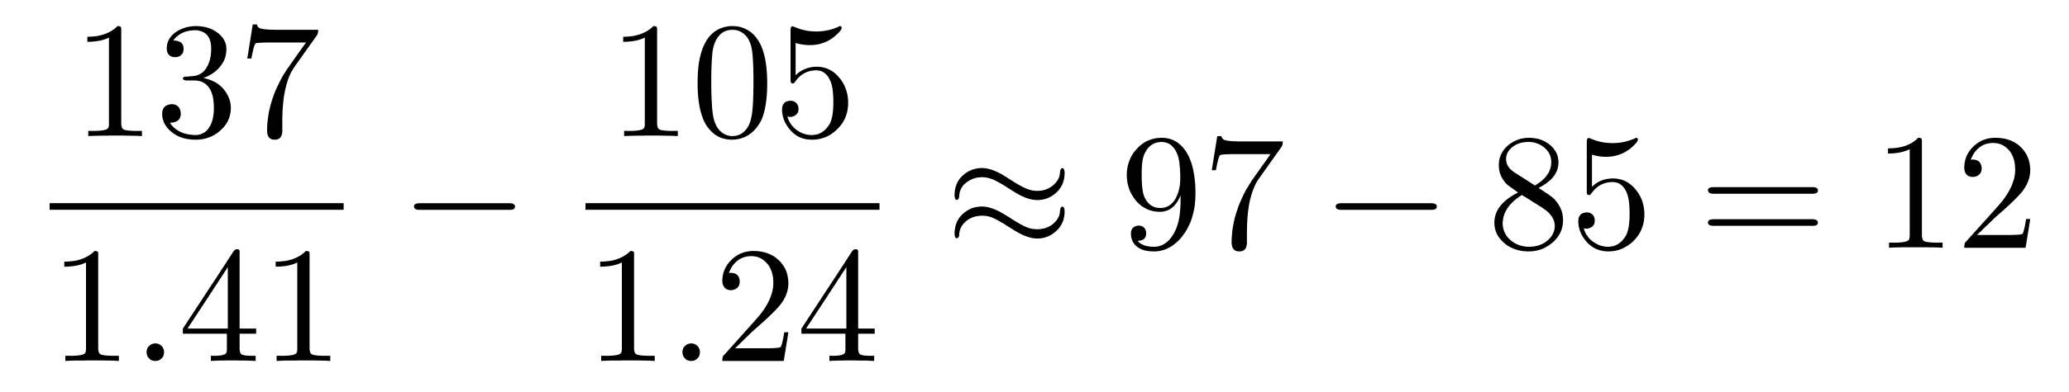（亿美元）。
因此，本题选A。
【来源】 2022年天津公务员考试《行测》真题第76题

第77题
【知识点】 增长量计算
【答案】 D
【解析】 本题为增长量计算问题，定位文字材料，“2021年1—9月出口去向前三位分别是；美国17.5亿美元，同比增27.4%”，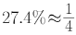，根据增长量计算白化分原则，代入数据可得同比增量略大于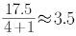（亿美元）。
因此，本题选D。
【来源】 2022年天津公务员考试《行测》真题第77题

第78题
【知识点】 现期比重
【答案】 D
【解析】 本题为现期比重计算问题，定位文字材料第一段，“2021年1—9月，机床工具商品进口105.2亿美元”和图1，根据，代入数据可得2020年1—9月机床工具商品进口额为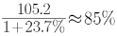（亿美元），占比超过10%，即超过85×10%=8.5的有金属切削机床（36.7）、机床功能部件（含零件）（10.7）、切削刀具（12.6）和数控装置（10.6），共4种。
因此，本题选D。
【来源】 2022年天津公务员考试《行测》真题第78题

第79题
【知识点】 简单计算比较
【答案】 B
【解析】 本题为简单比较问题，定位图1和图2，根据顺差额=出口额－进口额，观察图1和图2可得金属切削机床和机床功能部件（含零件）为逆差，排除；磨料磨具顺差额为29.3－5.7=23.6（亿美元），切削刀具顺差额为27.6－10.7=16.9（亿美元），磨料磨具顺差额最大。
因此，本题选B。
【来源】 2022年天津公务员考试《行测》真题第79题

第80题
【知识点】 综合分析
【答案】 C
【解析】 本题为综合分析问题，A选项，定位文字材料第二段“2021年1—9月进口来源前三位分别是：日本34.5亿美元，同比增37.8%；德国22.2亿美元，同比增长11.0%”，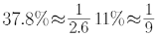，根据增长量n+1原则可得自日本进口同比增量是德国增量的倍，错误。
B选项，定位图1，根据，可得各类型产品的增长率分别为：金属切削机床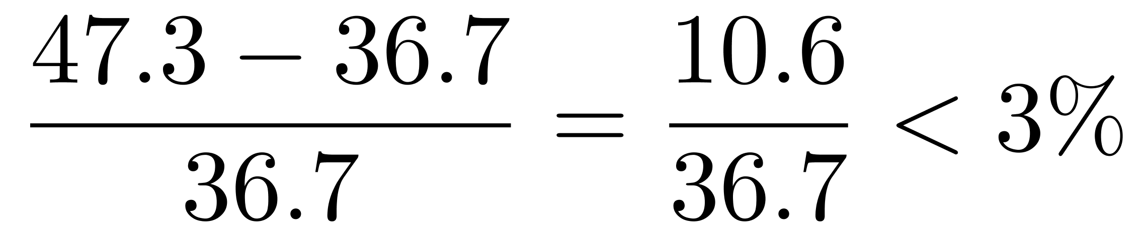，机床功能部件（含零件）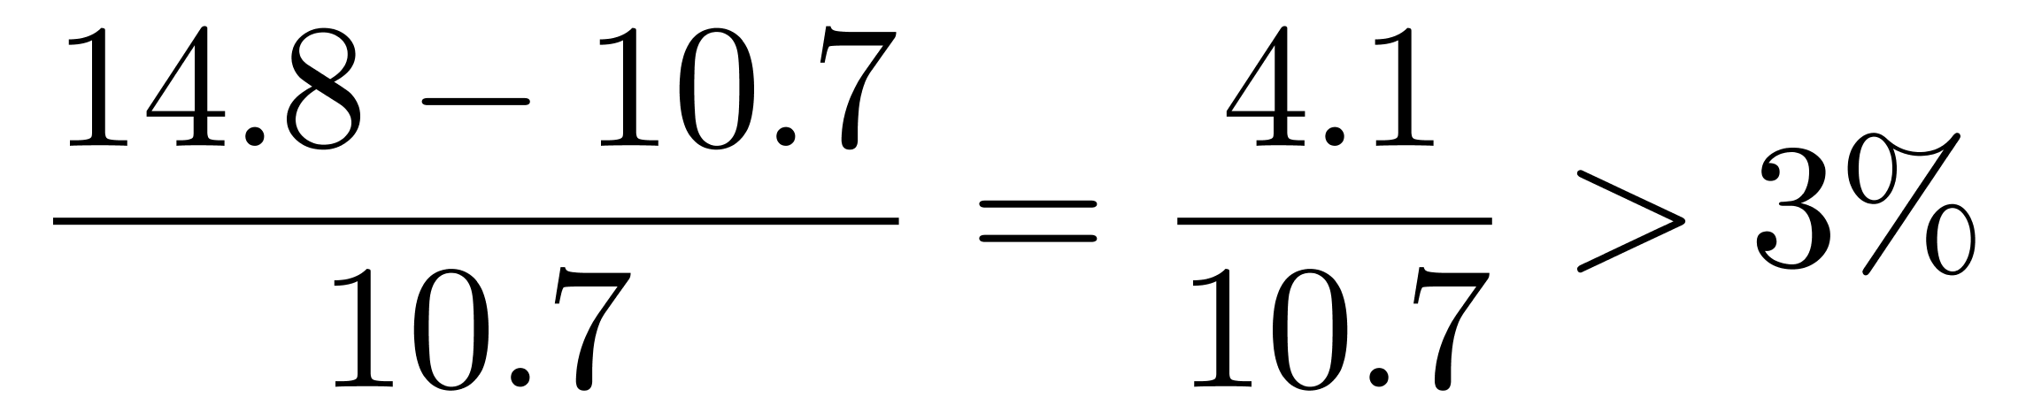3 \%'>，可知金属切削机床增速不是最大的，错误。
C选项，定位图1、图2，根据进出口总额=进口额+出口额，可得各类型产品的进出口总额分别为：金属切削机床47.3+29.3＞30，机床功能部件（含零件）14.8+12.1＜30，切削刀具10.7+27.6＞30，数控装置10.4+8.2＜30，金属成形机床9.3+11.7＜30，磨料磨具5.7+29.3＞30，土木机床2.5+19.7＜30，量具、量仪2.5+1.6＜30，铸造机0.8+1.0＜30，超过30亿元的有金属切削机床、切削刀具、磨料磨具，共计3个，正确。
D选项，定位文字材料第二段“从出口去向来看，2021年1—9月出口……印度8.8亿美元，同比增长67.8%”，根据，代入数据可得2020年1—9月，我国机床工具对印度出口额为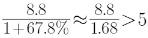亿美元，错误。
因此，本题选C。
【来源】 2022年天津公务员考试《行测》真题第80题

第81题
【知识点】
【答案】 C
【解析】 本题为直接读数问题，定位表格材料“平均房价（元/间夜）”列，直接读数可知，2021年第一季度，15个重点旅游城市中，星级饭店平均房价高于全国平均房价的有北京、天津、上海、南京、苏州，共计5个。
因此，本题选C。
【来源】 2022年天津公务员考试《行测》真题第81题

第82题
【知识点】
【答案】 A
【解析】 本题为现期平均数比较问题。定位表格材料“数量（家）”和“营业收入（亿元）”列，根据平均数=后/前=营业收入/数量，可得，石家庄、天津、太原、北京的平均数分别为2.85/41≈0.07、3.16/67≈0.05、0.73/13≈0.06、12.65/286≈0.04，则石家庄最大。
因此，本题选A。
【来源】 2022年天津公务员考试《行测》真题第82题

第83题
【知识点】
【答案】 C
【解析】 本题为现期平均数计算问题，定位表格材料“平均出租率（%）”“数量（家）”列，直接读数可知，2021年第一季度15个重点旅游城市中，高于全国平均出租率（35.07%）的城市的星级饭店有石家庄（40.8%）、哈尔滨（35.36%）、上海（38.92%）、南京（43.32%）、无锡（39.96%）、杭州（38.94%）。
第四步，这些城市的星级饭店平均数量为（41+38+173+46+12+102）÷6≈69（家）。
因此，本题选C。
【来源】 2022年天津公务员考试《行测》真题第83题

第84题
【知识点】
【答案】 A
【解析】 本题为倍数计算问题，定位表格材料，华东地区包括上海、南京、无锡、苏州、杭州，华东地区星级饭店的餐饮收入比重为，东北地区包括沈阳、大连、长春、哈尔滨，东北地区的餐饮收入比重为，前者是后者的38.7%÷33.6%，直除前两位为11，对应A选项。
因此，本题选A。
【来源】 2022年天津公务员考试《行测》真题第84题

第85题
【知识点】
【答案】 D
【解析】 本题为平均数比较问题，定位表格材料，由材料可知，全国每间可供出租客房收入平均水平为138.2元/间夜，选项中高于全国平均水平的有上海、南京和杭州，根据混合平均数结论可知，低于华东地区的平均水平一定是这三者中最小的，即杭州151.93元/间夜，故既低于华东地区的平均水平又高于全国平均水平为杭州。
因此，本题选D。
【来源】 2022年天津公务员考试《行测》真题第85题

第86题
【知识点】
【答案】 B
【解析】 本题为基期量计算问题，定位文字材料第一段“2022年1月末，我国人民币贷款余额196.65万亿元，同比增长11.5％”，根据，代入数据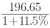，选项首位相同第二位不同，分母截三位，196.65÷1.12，首两位商17。
因此，本题选B。
【来源】 2022年天津公务员考试《行测》真题第86题

第87题
【知识点】
【答案】 D
【解析】 本题为现期比重计算问题，定位文字材料第一段“1月份我国人民币贷款增加3.98万亿元，同比多增3944亿元。分部门看，住户贷款增加8430亿元；企（事）业单位贷款增加3.36万亿元”，根据比重差=部分差÷整体，代入数据（3.36-0.8430）÷3.98，选项首位不同，分子分母截两位，（3.4-0.8）÷4.0=2.6÷4.0，首位商6。
因此，本题选D。
【来源】 2022年天津公务员考试《行测》真题第87题

第88题
【知识点】
【答案】 B
【解析】 本题为混合增长率计算问题，定位文字材料第二段“2022年1月末，我国人民币存款余额236.07万亿元，同比增长9.2％…1月末，外币存款余额1.02万亿美元，同比增长9%。”，本外币存款余额=人民币存款余额+外币存款余额。根据混合增长率口诀，整体增长率应介于部分增长率之间，即本外币存款余额增长率介于9.2%和9%之间，在B选项范围内。
因此，本题选B。
【来源】 2022年天津公务员考试《行测》真题第88题

第89题
【知识点】
【答案】 B
【解析】 本题为两期比重比较问题，定位文段最后一段，若要部分占整体的比重高于上年，需要部分的增长率大于整体的增长率。三者合计总的增长率为18%，其中同业拆借日均成交同比增长9.3%，小于18%，比重下降；现券日均成交同比增长29%，大于18%，比重上升；质押式回购日均成交同比増长18.2%，大于18%，比重上升。综上，有现券和质押式回购两类。
因此，本题选B。
【来源】 2022年天津公务员考试《行测》真题第89题

第90题
【知识点】
【答案】 D
【解析】 本题为综合分析问题，A选项，定位文段“企（事）业单位贷款增加3.36万亿元，其中，票据融资增加1788亿元”，根据比重=部分量÷整体量，有式子1788÷33600，直除首位商5，比重应高于5%，错误。
B选项，定位文段“住户存款增加5.41万亿元，非金融企业存款减少1.4万亿元，财政性存款增加5849亿元”，根据倍数计算公式，有式子54100÷5849＜10倍，错误。
C选项，定位文段“1月份外币贷款增加181亿美元，同比少增269亿美元”。那么2021年1月份外币贷款增加额为181+269=450＜500亿美元，错误。
D选项，定位文段“2022年1月末，我国人民币存款余额236.07万亿元，同比增长9.2％，增速分别比上月末和上年同期低0.1个和1.2个百分点”，有2021年12月末，人民币存款余额同比增速为9.2%+0.1%=9.3%，2021年1月末，人民币存款余额同比增速为9.2%+1.2%=10.4%，9.3%比10.4%低1.1个百分点，正确。
因此，本题选D。
【来源】 2022年天津公务员考试《行测》真题第90题

